DANH SÁCH HÌNH VẼ

Hình 3. 1: Biểu đồ phân cấp chức năng bán hàng 9

Hình 3. 2: Biểu đồ phân cấp chức năng quản trị 9

Hình 3. 3: Biểu đồ use-case tổng quát 10

Hình 3. 4: Biểu đồ use-case đăng nhập 10

Hình 3. 5: Biểu đồ use-case quản lý tin tức 11

Hình 3. 6: Biểu đồ use-case quản lý bài giới thiệu 12

Hình 3. 7: Biểu đồ use-case quản lý liên hệ 13

Hình 3. 8: Biểu đồ use-case quản lý Slide 15

Hình 3. 9: Biểu đồ use-case quản lý nhà sản xuất 16

Hình 3. 10: Biểu đồ use-case quản lý nhà cung cấp 17

Hình 3. 11: Biểu đồ use-case quản lý danh mục sản phẩm 18

Hình 3. 12: Biểu đồ use-case quản lý sản phẩm 19

Hình 3. 13: Biểu đồ use-case quản lý khách hàng 21

Hình 3. 14: Biểu đồ use-case quản lý quản trị viên 22

Hình 3. 15: Biểu đồ use-case quản lý đơn đặt hàng 23

Hình 3. 16: Biều đồ tuần tự chức năng đăng nhập 24

Hình 3. 17: Biểu đồ tuần tự chức năng quản lý danh mục sản phẩm 25

Hình 3. 18: Biểu đồ tuần tự quản lý sản phẩm 25

Hình 3. 19: Biểu đồ tuần tự quản lý thành viên 26

Hình 3. 20: Biểu đồ tuần tự quản lý quản trị viên 26

Hình 3. 21: Biểu đồ tuần tự quản lý nhà cung cấp 27

Hình 3. 22: Biểu đồ tuần tự quản lý Slide 27

Hình 3. 23: Biểu đồ tuần tự quản lý đơn đặt hàng 28

Hình 3. 24: Biểu đồ tuần tự quản lý kho 29

Hình 3. 25: Biểu đồ tuần tự quản lý tin tức 29

Hình 3. 26: Mô hình quan hệ dữ liệu diagram 30

Hình 4. 1: Giao diện trang giới thiệu 38

Hình 4. 2: Giao diện trang đăng nhập 39

Hình 4. 3: Giao diện trang đăng kí 39

Hình 4. 4: Giao diện trang chủ 40

Hình 4. 5: Giao diện trang tin tức 41

Hình 4. 6: Giao diện trang liên hệ 42

Hình 4. 7: Giao diện trang danh sách sản phẩm 42

Hình 4. 8: Giao diện trang chi tiết sản phẩm 43

Hình 4. 9: Giao diện trang giỏ hàng 44

Hình 4. 10: Giao diện trang thay đổi thông tin khách hàng 44

Hình 4. 11: Giao diện trang quản trị 45

Hình 4. 12: Giao diện trang đơn hàng đang giao 45

Hình 4. 13: Giao diện trang đơn hàng hoàn thành 46

Hình 4. 14: Giao diện trang quản lý sản phẩm 46

Hình 4. 15: Giao diện trang cập nhật sản phẩm 47

Hình 4. 16: Giao diện trang quản lý nhà cung cấp 47

Hình 4. 17: Giao diện trang quản lý đánh giá sản phẩm 48

Hình 4. 18: Giao diện trang quản lý hãng sản phẩm 48

Hình 4. 19: Giao diện trang quản lý loại sản phẩm 49

Hình 4. 20: Giao diện trang sản phẩm hết hàng tồn 49

Hình 4. 21: Giao diện trang nhập hàng 50

Hình 4. 22: Giao diện trang nhập hàng đơn lẻ 50

Hình 4. 23: Giao diện trang quản lý quản trị viên 51

Hình 4. 24: Giao diện trang thông tin khách hàng 51

Hình 4. 25: Giao diện trang quản lý tin tức 52

Hình 4. 26: Giao diện trang quản lý thông tin liên hệ 52

Hình 4. 27: Giao diện trang quản lý bài giới thiệu 52

DANH SÁCH BẢNG BIỂU

Bảng 3. 1: Bảng danh sách các đối tượng 31

Bảng 3. 2:Bảng giới thiệu 32

Bảng 3. 3: Bảng khách hàng 32

Bảng 3. 4: Bảng tác nhân phân quyền 32

Bảng 3. 5: Bảng thông tin liên hệ 33

Bảng 3. 6: Bảng nhập hàng 33

Bảng 3. 7:Bảng chi tiết nhập hàng 34

Bảng 3. 8: Bảng hóa đơn 34

Bảng 3. 9: Chi tiết hóa đơn 34

Bảng 3. 10: Bảng Tin tức 35

Bảng 3. 11: Bảng loại sản phẩm 35

Bảng 3. 12: Bảng Slide 35

Bảng 3. 13: Bảng nhà sản xuất 36

Bảng 3. 14: Bảng nhà cung cấp 36

Bảng 3. 15: Bảng sản phẩm 37

Bảng 3. 16: Bảng đánh giá sản phẩm 37

DANH SÁCH TỪ VIẾT TẮT

|  |  |  |
| --- | --- | --- |
| Từ viết tắt | Từ đầy đủ | Giải thích |
| CSDL | Cơ sở dữ liệu | Cơ sở dữ liệu |
| CMS | Content management system | Hệ thống quản trị nội dung |
| HTML | **Hypertext Markup Language** | Ngôn ngữ siêu đánh dấu văn bản |
| MVC | **Model – View – Controler** | Mô hình Model-View-Controler |
| OOP | Object oriented program | Lập trình hướng đối tượng |
| ORM | Object-Relational Mapping | Bản đồ quan hệ giữa các đối tượng |
| SQL | Structured Query Language | Ngôn ngữ truy vấn cấu trúc |
| UML | Unified Modeling Language | Ngôn ngữ mô hình hóa thống nhất |
| admin | Người quản trị | Là người điều hành quản lý website |
| bđs | Bất động sản |  |

# CHƯƠNG 1. TỔNG QUAN VỀ ĐỀ TÀI

## 1.1. Thông tin chung

**Tên đề tài:** Thiết kế và xây dựng website bán bất động sản

1.2. Mục tiêu của đề tài

* Phân tích được bài toán Thiết kế và xây dựng website bán bất động sản
* Tìm hiểu cơ sở lý thuyết của quản lý cơ sở dữ liệu Microsoft SQL Server 2019 và ngôn ngữ C# ASP.NET MVC.
* Phân tích và thiết kế CSDL, các biểu đồ use-case và biểu đồ tuần tự.
* Thiết kế giao diện website bán bất động sản và giao diện trang quản trị.
* Xây dựng website bán bất động sản dựa trên ngôn ngữ C# ASP.NET MVC và CSDL Microsoft SQL Server 2019.

1.3. Giới hạn và phạm vi của đề tài

Đề tài bước đầu được xây dựng để áp dụng cho việc quản lý website bán bất động sản online trên website và sau đó có thể phát triển thêm và ứng dụng cho các website có thương hiệu bán hàng lớn hơn trong thực tế.

Đề tài xây dựng sử dụng công nghệ dựa trên ngôn ngữ C# và phát triển trên nền tảng MVC Framework, Entity Framework và công cụ lập trình Visual Studio 2019, Visual Studio Code và SQL Server 2019.

1.4. Nội dung thực hiện

Nội dung thực hiện, nghiên cứu cụ thể của đề tài:

* Hiểu được cách sử dụng cơ bản của ngôn ngữ C# ASP.NET, trong đó có các đối tượng, biến, hàm, phương thức, thuộc tính…
* Tìm hiểu cách sử dụng MVC Framework, Entity Framework trong thiết kế và lập trình website bằng ngôn ngữ C# ASP.NET.
* Tìm hiểu cách sử dụng phần mềm Visual Studio 2019 và SQL Server để thiết kế giao diện và xây dựng các chức năng website quản lý bằng ngôn ngữ C#.
* Biết cách sử dụng hệ quản trị CSDL bằng Microsoft SQL Server 2019.
* Khảo sát và phân tích yêu cầu quy trình quản lý.
* Thiết kế và đặc tả website.
* Xây dựng cơ sở dữ liệu.
* Lập trình các module của website.
* Kiểm thử website.
* Triển khai thực nghiệm website trên mạng Internet.

1.5. Phương pháp tiếp cận

Nghiên cứu quy trình quản lý công tác giáo viên chủ nhiệm cho trường học và mạng internet, nghiên cứu ngôn ngữ C#, cú pháp Razor, ASP.NET, MVC Framework, Entity Framework và mô hình Model - View - Controller.

Sử dụng các phương pháp nghiên cứu:

* Phương pháp đọc tài liệu.
* Phương pháp phân tích mẫu, thực nghiệm.

## 1.6. Kết quả chính đạt được

* Thiết kế và xây dựng thành công website bán bất động sản cho
* Ứng dụng phát triển được công nghệ thiết kế web bằng ASP.NET MVC và Sql Sever.
* Tìm hiểu nắm bắt được các kiến thức về HTML, CSS, JQUERY, C#, Sql Sever, MVC Framework, Entity Framework và mô hình Model - View - Controller.

Với quy mô trang web vừa và nhỏ, cộng thêm thời gian không cho phép nên đề tài “Thiết kế và xây dựng website bán bất động sản ” có thể chưa có đầy đủ các chức năng hoàn thiện của một trang web bán hàng. Trong quá trình làm còn nhều sai sót, do kiến thức có hạn lên website còn ít nhiều thiếu sót về việc hiển thị cũng như tối ưu thuật toán, thời gian thực hiện. Trong tương lai em sẽ sẽ cố gắng khắc phục những sai sót này.

# CHƯƠNG 2. KHẢO SÁT THỰC TẾ PHÂN TÍCH YÊU CẦU

2.1. Khảo sát website

**Tên website có thương hiệu** : Duy Bất Động Sản

Với hơn 2 năm hoạt động trong lĩnh vực bất động sản, Duy Bất Động Sản nhận được nhiều lời khen và sự tin dùng từ hàng ngàn khách hàng trên khắp khu vực Cần Thơ và các tỉnh thành lân cận.

Duy Bất Động Sản là một trang web về bất động sản uy tín . Duy Bất Động Sản sở hữu số lượng lớn bất động sản, đội ngũ nhân viên nhiệt tình tư vấn sẽ giúp bạn chọn được bất động sản phù hợp nhất.

Duy Bất Động Sản kinh doanh các bất động sản như bất động sản các tỉnh thành phố , các bất động sản có giá trị... Bên cạnh các loại bất động sản thông thường,Duy Bất Động Sản là cổng thông tin, giao dịch nhà đất uy tín, sở hữu nguồn bất động sản chất lượng, đa dạng với thông tin minh bạch, được thẩm định đầy đủ rõ ràng và có thể giao dịch ngay

Đặc biệt đội ngũ nhân viên của website có thương hiệu vô cùng nhiệt tình sẽ tỉ mỉ hướng dẫn khách hàng cách sử dụng sao cho hiệu quả nhất. Đối với những đơn hàng có giá trị cao thì shop có những ưu đãi giảm giá cho quý khách hàng.

Với phương châm “Vừa lòng khách đến, vui lòng khách đi”, Duy Bất Động Sản không ngừng nỗ lực nhằm mang lại bất động sản cũng như sự phục vụ tốt nhất cho khách hàng.

Nhu cầu mở rộng thị trường cũng như quảng bá bất động sản và nâng cao chất lượng, tăng doanh thu là vấn đề đáng quan tâm của website. Vì vậy chủ website có thương hiệu mong muốn xây dựng 1 website giới thiệu bất động sản và bán bất động sản trực tuyến trực , cũng như hỗ trợ khách hàng các thông tin cần thiết.

## 2.2. Yêu cầu của website sau khảo sát

Phần quản lý trong admin:

* Admin quản lý toàn bộ hoạt động của website.
* Quản lý giao dịch thanh toán, mua hàng, xử lý các đơn đặt hàng.
* Quản lý hóa đơn: khi mua hàng khách hàng sẽ có hóa đơn mua gồm số tên khách hàng, địa chỉ người nhận, ngày đặt hàng,…
* Khi website có nhu cầu nhập hàng thì chủ website là người trực tiếp liên hệ với nhà cung cấp bất động sản để nhập thêm thông tin bất động sản mới vào website.
* Khi nhà cung cấp bất động sản cung cấp thông tin bất động sản mới , chủ website có nhiệm vụ kê số lượng hàng nhập vào, kiểm tra chất lượng hàng nhập xem có đúng tiêu chuẩn và đúng với yêu cầu của website có trong dự án bất động sản cần hay không.
* Thống kê tổng số đơn đặt hàng, tổng số liên hệ, trong ngày và trong tháng, thuận tiện cho người quản trị tiến hành xử lý các đơn hàng, các liên hệ của khách hàng.
* Thống kê các bất động sản tồn.
* Tư vấn trả lời các liên hệ của khách hàng.

Phần giao diện bán hàng:

* Website không nên quá phức tạp.
* Dung lượng file không quá lớn.
* Thanh menu thật đơn giản.
* Phải có thông tin liên hệ.
* Font chữ đơn giản, dễ nhìn, màu sắc hài hòa.
* An toàn và bảo mật dữ liệu.
* Kiểm tra website có tương thích với các trình duyệt phổ biến hay không.
* Hiển thị được các bất động sản mới nhập về, các bất động sản khuyến mãi, các bất động sản cùng loại…
* Cho phép khách hàng xem thông tin chi tiết, tìm kiếm các bất động sản, tin tức mà khách hàng quan tâm.
* Cho phép khách hàng đặt mua bất động sản mà không cần đăng ký là thành viên.
* Cho phép khách hàng đăng ký tài khoản để nhận các tin khuyến mãi, mua hàng được thuận tiện.
* Cho phép liên hệ với người quản trị để có thể được tư vấn hỗ trợ.

Các yêu cầu phi chức năng:

* Giao diện website dễ sử dụng, trực quan, thân thiện với khách hàng.
* Website phải xử lý nhanh chóng và chính xác.
* Tính bảo mật và độ an toàn cao
* Tương thích với đa phần các trình duyệt web hiện tại.

## 2.3. Các chức năng của website

Trang web quản trị:

* Quản lý các đơn hàng các giao dịch.
* Thống kê doanh thu.
* Quản lý danh mục bất động sản.
* Quản lý bất động sản: Cập nhật thông tin về các bất động sản.
* Quản lý nhà cung cấp, dự án bất động sản, loại bất động sản.
* Quản lý tin tức, danh mục tin tức, tin tức, giới thiệu, liên hệ, slide của trang web.
* Quản lý phân quyền, quản lý nhân viên.
* Quản lý thông tin khách hàng.
* Thông báo, thống kê.

Trang web bán hàng:

* Hiển thị bất động sản theo danh mục của bất động sản và dự án bất động sản .
* Hiển thị thông tin bất động sản (nhà cung cấp, giá, giảm giá, thông tin bất động sản, hình ảnh bất động sản, bài viết liên quan...)
* Giới thiệu về website.
* Hiển thị danh sách các tin tức, tin tức, bài giới thiệu, thông tin liên hệ của website.
* Cho phép khách hàng đăng ký, đăng nhập tài khoản.
* Cho phép khách hàng thay đổi thông tin tài khoản.
* Khách hàng xem hàng, đặt hàng, xem hóa đơn, lưu trữ các đơn hàng.
* Cho phép khách hàng tìm kiếm hàng theo tên, lọc hàng theo số lượng bán, giá tiền, giảm giá...

## 2.4. Các tác nhân của website

Dựa vào mô tả bài toán, ta có thể xác định được các tác nhân chính của website như sau:

* Tác nhân Admin: người thực hiện các chức năng quản trị website, tài khoản, khách hàng, phân quyền cho quản lý, quản lý giao diện, cấu hình Website. Để thực hiện các chức năng quản trị trong website tác nhân này bắt buộc phải thực hiện đăng nhập.
* Tác nhân quản lý có các chức năng sau: quản lý bất động sản, quản lý danh mục bất động sản, quản lý giỏ hàng, quản lý hóa đơn, quản lý chi tiết hóa đơn, quản lý khách hàng, quản lý đặt hàng, quản lý chi tiết đặt hàng, thống kê. Để thực hiện chức năng này người quản lý phải đăng nhập.
* Tác nhân khách hàng: có thể thực hiện các chức năng như đăng ký tài khoản, đăng nhập. Tìm kiếm bất động sản, xem tin tức, đặt hàng, xem giỏ hàng, in hóa đơn.

# CHƯƠNG 3. PHÂN TÍCH THIẾT KẾ HỆ THỐNG

## 3.1. Biểu đồ phân cấp chức năng

* **Biều đồ phân cấp chức năng bán hàng**

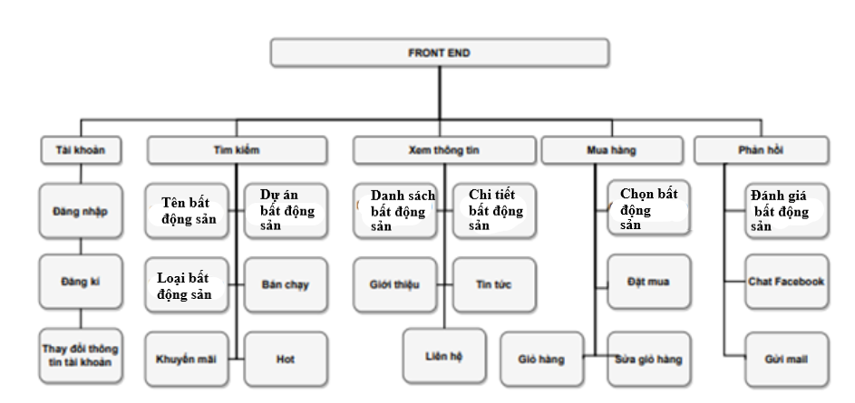

Hình 3. 1: Biểu đồ phân cấp chức năng bán hàng

* **Biểu đồ phân cấp chức năng quản trị**

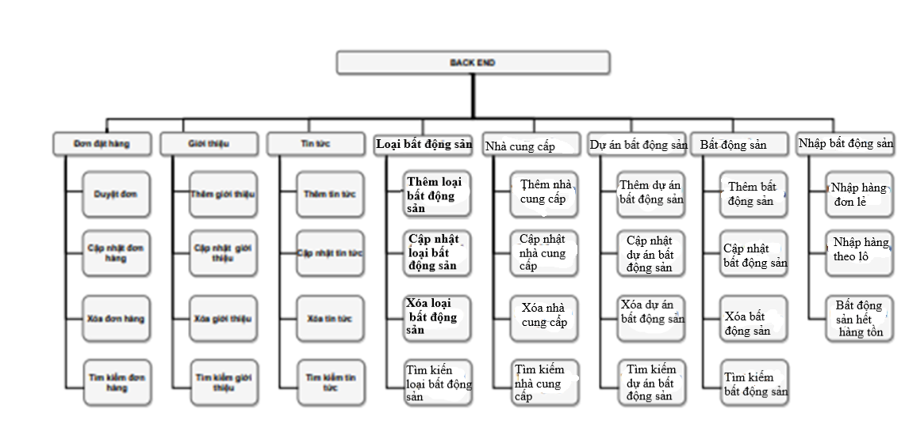

Hình 3. 2: Biểu đồ phân cấp chức năng quản trị

3.2 Các lưu đồ dòng dữ liệu

a. DFD

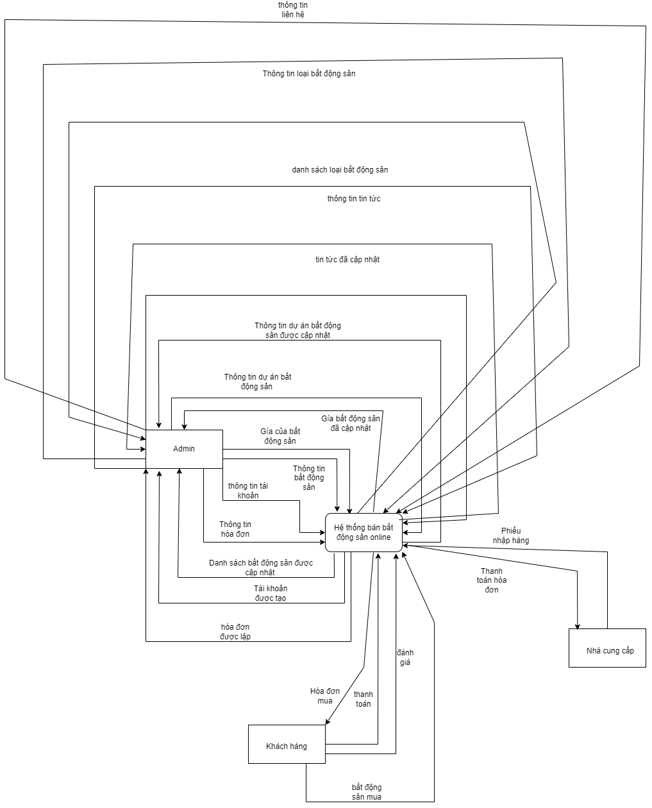

3.3. Biểu đồ Use-case

Qua khảo sát hiện trạng thực tế, kết hợp với, việc tham khảo tài liệu và phân tích ý kiến của chủ website, website có các tác nhân sau:

* **Biểu đồ use-case tổng quát**

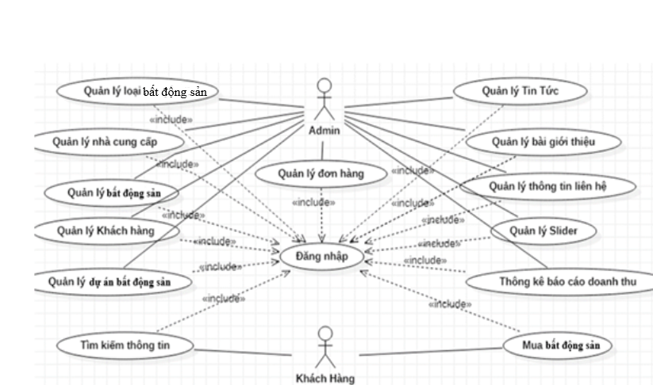

Hình 3. 3: Biểu đồ use-case tổng quát

* **Biểu đồ use-case đăng nhập**

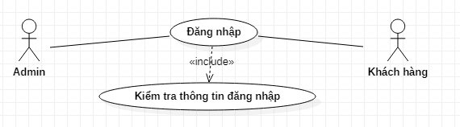

Hình 3. 4: Biểu đồ use-case đăng nhập

**Tác nhân:** Admin, Khách hàng

**Mô tả:** Use-case cho admin, khách hàng đăng nhập vào website.

**Điều kiện trước:** admin đăng nhập vào website.

**Dòng sự kiện chính:**

* Chọn chức năng đăng nhập.
* Giao diện đăng nhập hiển thị
* Nhập Tài khoản, mật khẩu vào giao diện đăng nhập.
* Website kiểm tra tài khoản và mật khẩu nhập của admin. Nếu nhập sai thì chuyển sang dòng sự kiện rẽ nhánh A1. Nếu nhập đúng thì website sẽ chuyển tới trang chủ.
* Use-case kết thúc.

**Dòng rẽ nhánh A1:** Admin, Khách hàng đăng nhập không thành công.

* Website thông báo quá trình đăng nhập không thành công do tài khoản hoặc mật khẩu.
* Chọn nhập lại website yêu cầu nhập lại tài khoản, mật khẩu.
* Use-case kết thúc.

**Kết quả:** Admin, Khách hàng đăng nhập thành công và có thể sử dụng các chức năng quản lý tương ứng trong trang chủ.

* **Biểu đồ use-case quản lý tin tức**

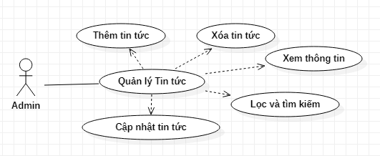

Hình 3. 5: Biểu đồ use-case quản lý tin tức

**Tác nhân:** Admin

**Mô tả:** use-case cho phép xem, thêm, sửa, xóa, tìm kiếm thông tin tin tức trong website.

**Điều kiện trước:** admin đã đăng nhập vào website.

**Dòng sự kiện chính:** Người quản trị chọn kiểu tác động: thêm, sửa, xóa thông tin tin tức.

* Thêm tin tức: chọn thêm tin tức, website hiển thị giao diện nhập thông tin tin tức, Người quản trị nhập thông tin tin tức, nếu thành công website đưa ra thông báo, nếu sai thực hiện dòng rẽ nhánh A1, lưu thông tin vào danh sách tin tức.
* Sửa tin tức: website hiển thị danh sách tin tức, chọn tin tức cần sửa, nhập các thông tin cần thay đổi, nếu việc thay đổi thông tin thành công website sẽ đưa ra thông báo, nếu sai thì thực hiện dòng rẽ nhánh A1, lưu thông tin danh sách tin tức.
* Xóa tin tức: website hiển thị danh sách tin tức, chọn tin tức cần xóa, nếu việc thay đổi thông tin thành công website sẽ đưa ra thông báo, nếu sai thì thực hiện dòng rẽ nhánh A1, lưu thông tin danh sách tin tức.
* Use-case kết thúc.

**Dòng sự kiện rẽ nhánh A1:** website thông báo việc nhập dữ liệu không hợp lệ, nhập lại thông tin, quay lại bước 1 của dòng sự kiện chính.

**Kết quả:** các thông tin về tin tức được cập nhật trong cơ sở dữ liệu.

* **Biểu đồ use-case quản lý giới thiệu**

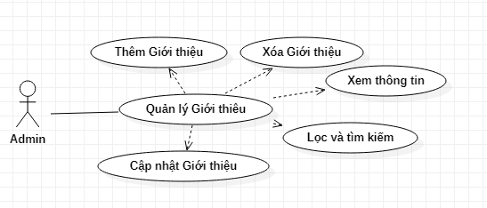

Hình 3. 6: Biểu đồ use-case quản lý bài giới thiệu

**Tác nhân:** Admin

**Mô tả:** use-case cho phép xem, thêm, sửa, xóa, tìm kiếm bài giới thiệu trong website.

**Điều kiện trước:** admin đã đăng nhập vào website.

**Dòng sự kiện chính:**

* Người quản trị chọn kiểu tác động: thêm, sửa, xóa thông tin giới thiệu.
* Thêm bài giới thiệu: chọn thêm giới thiệu, website hiển thị giao diện nhập thông tin giới thiệu, Người quản trị nhập bài giới thiệu, nếu thành công website đưa ra thông báo, nếu sai thực hiện dòng rẽ nhánh A1, lưu thông tin vào danh sách giới thiệu.
* Sửa bài giới thiệu: website hiển thị danh sách giới thiệu, chọn bài giới thiệu cần sửa, nhập các thông tin cần thay đổi, nếu việc thay đổi thông tin thành công website sẽ đưa ra thông báo, nếu sai thì thực hiện dòng rẽ nhánh A1, lưu thông tin danh sách giới thiệu.
* Xóa bài giới thiệu: website hiển thị danh sách giới thiệu, chọn bài giới thiệu cần xóa, nếu việc thay đổi thông tin thành công website sẽ đưa ra thông báo, nếu sai thì thực hiện dòng rẽ nhánh A1, lưu thông tin danh sách bài giới thiệu.
* Use-case kết thúc

**Dòng sự kiện rẽ nhánh A1:** website thông báo việc nhập dữ liệu không hợp lệ, nhập lại thông tin, quay lại bước 1 của dòng sự kiện chính.

**Kết quả:** các thông tin về bài giới thiệu được cập nhật trong cơ sở dữ liệu.

* **Biểu đồ use-case quản lý liên hệ**

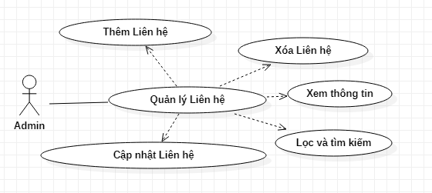

Hình 3. 7: Biểu đồ use-case quản lý liên hệ

**Tác nhân:** Admin

**Mô tả:** use-case cho phép xem, thêm, sửa, xóa, tìm kiếm thông tin liên hệ trong website.

**Điều kiện trước:** admin đã đăng nhập vào website.

**Dòng sự kiện chính:**

* Người quản trị chọn kiểu tác động: thêm, sửa, xóa thông tin liên hệ.
* Thêm thông tin liên hệ: chọn thêm liên hệ, website hiển thị giao diện nhập thông tin liên hệ, Người quản trị nhập thông tin liên hệ, nếu thành công website đưa ra thông báo, nếu sai thực hiện dòng rẽ nhánh A1, lưu thông tin vào danh sách liên hệ.
* Sửa thông tin liên hệ: website hiển thị danh sách liên hệ, chọn liên hệ cần sửa, nhập các thông tin cần thay đổi, nếu việc thay đổi thông tin thành công website sẽ đưa ra thông báo, nếu sai thì thực hiện dòng rẽ nhánh A1, lưu thông tin danh sách liên hệ.
* Xóa thông tin liên hệ: website hiển thị danh sách liên hệ, chọn liên hệ cần xóa, nếu việc thay đổi thông tin thành công website sẽ đưa ra thông báo, nếu sai thì thực hiện dòng rẽ nhánh A1, lưu thông tin danh sách liên hệ.
* Use-case kết thúc

**Dòng sự kiện rẽ nhánh A1:** website thông báo việc nhập dữ liệu không hợp lệ, nhập lại thông tin, quay lại bước 1 của dòng sự kiện chính.

**Kết quả:** các thông tin về liên hệ được cập nhật trong cơ sở dữ liệu.

* **Biểu đồ use-case Slide**

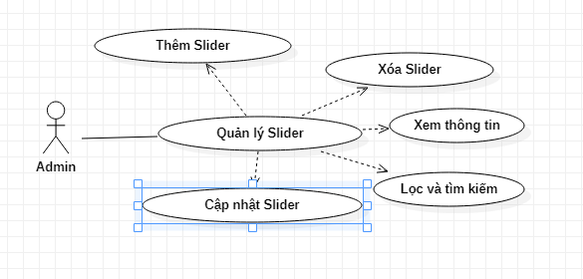

Hình 3. 8: Biểu đồ use-case quản lý Slide

**Tác nhân:** Admin

**Mô tả:** use-case cho phép xem, thêm, sửa, xóa, tìm kiếm thông tin slide trong website.

**Điều kiện trước:** admin đã đăng nhập vào website.

**Dòng sự kiện chính:**

* Người quản trị chọn kiểu tác động: thêm, sửa, xóa thông tin slide.
* Thêm slide: chọn thêm slide, website hiển thị giao diện nhập thông tin slide, Người quản trị nhập thông tin slide, nếu thành công website đưa ra thông báo, nếu sai thực hiện dòng rẽ nhánh A1, lưu thông tin vào danh sách slide.
* Sửa slide: website hiển thị danh sách slide, chọn slide cần sửa, nhập các thông tin cần thay đổi, nếu việc thay đổi thông tin thành công website sẽ đưa ra thông báo, nếu sai thì thực hiện dòng rẽ nhánh A1, lưu thông tin danh sách slide.
* Xóa slide: website hiển thị danh sách slide, chọn slide cần xóa, nếu việc thay đổi thông tin thành công website sẽ đưa ra thông báo, nếu sai thì thực hiện dòng rẽ nhánh A1, lưu thông tin danh sách slide.

**Kết quả:** các thông tin về slide được cập nhật trong cơ sở dữ liệu.

* **Biểu đồ use-case dự án**

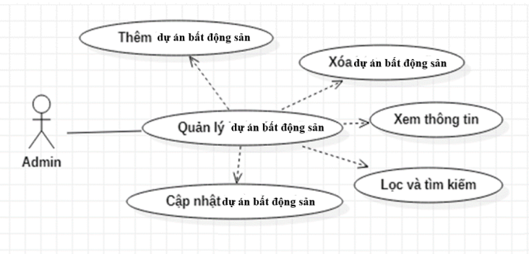

Hình 3. 9: Biểu đồ use-case quản lý dự án

**Tác nhân:** Admin

**Mô tả:** use-case cho phép xem, thêm, sửa, xóa, tìm kiếm thông tin các dự án bất động sản trong website.

**Điều kiện trước:** admin đã đăng nhập vào website.

**Dòng sự kiện chính:**

* Người quản trị chọn kiểu tác động: thêm, sửa, xóa thông tin các dự án bất động sản .
* Thêm thông tin dự án bất động sản : chọn thêm các dự án bất động sản , website hiển thị giao diện nhập thông tin dự án bất động sản , Người quản trị nhập thông tin dự án bất động sản , nếu thành công website đưa ra thông báo, nếu sai thực hiện dòng rẽ nhánh A1, lưu thông tin vào danh sách dự án bất động sản .
* Sửa thông tin dự án bất động sản : website hiển thị danh sách dự án bất động sản , chọn dự án bất động sản cần sửa, nhập các thông tin cần thay đổi, nếu việc thay đổi thông tin thành công website sẽ đưa ra thông báo, nếu sai thì thực hiện dòng rẽ nhánh A1, lưu thông tin danh sách dự án bất động sản .
* Xóa thông tin dự án bất động sản : website hiển thị danh sách dự án bất động sản , chọn dự án bất động sản cần xóa, nếu việc thay đổi thông tin thành công website sẽ đưa ra thông báo, nếu sai thì thực hiện dòng rẽ nhánh A1, lưu thông tin danh sách dự án bất động sản .
* Use-case kết thúc

**Dòng sự kiện rẽ nhánh A1:** website thông báo việc nhập dữ liệu không hợp lệ, nhập lại thông tin, quay lại bước 1 của dòng sự kiện chính.

**Kết quả:** các thông tin về dự án bất động sản được cập nhật trong cơ sở dữ liệu.

* **Biểu đồ use-case nhà cung cấp**

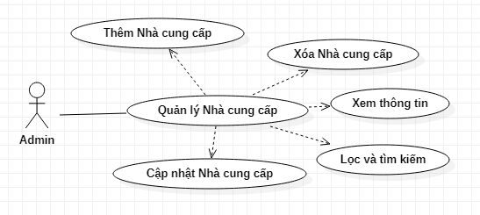

Hình 3. 10: Biểu đồ use-case quản lý nhà cung cấp

**Tác nhân:** Admin

**Mô tả:** use-case cho phép xem, thêm, sửa, xóa, tìm kiếm thông tin nhà cung cấp trong website.

**Điều kiện trước:** admin đã đăng nhập vào website.

**Dòng sự kiện chính:**

* Người quản trị chọn kiểu tác động: thêm, sửa, xóa thông tin nhà cung cấp.
* Thêm thông tin nhà cung cấp: chọn thêm nhà cung cấp, website hiển thị giao diện nhập thông tin nhà cung cấp, Người quản trị nhập thông tin nhà cung cấp, nếu thành công website đưa ra thông báo, nếu sai thực hiện dòng rẽ nhánh A1, lưu thông tin vào danh sách nhà cung cấp.
* Sửa thông tin nhà cung cấp: website hiển thị danh sách nhà cung cấp, chọn nhà cung cấp cần sửa, nhập các thông tin cần thay đổi, nếu việc thay đổi thông tin thành công website sẽ đưa ra thông báo, nếu sai thì thực hiện dòng rẽ nhánh A1, lưu thông tin danh sách nhà cung cấp.
* Xóa thông tin nhà cung cấp: website hiển thị danh sách nhà cung cấp, chọn nhà cung cấp cần xóa, nếu việc thay đổi thông tin thành công website sẽ đưa ra thông báo, nếu sai thì thực hiện dòng rẽ nhánh A1, lưu thông tin danh sách nhà cung cấp.
* Use-case kết thúc

**Dòng sự kiện rẽ nhánh A1:** website thông báo việc nhập dữ liệu không hợp lệ, nhập lại thông tin, quay lại bước 1 của dòng sự kiện chính.

**Kết quả:** các thông tin về nhà cung cấp được cập nhật trong cơ sở dữ liệu.

* **Biểu đồ use-case danh mục bất động sản**

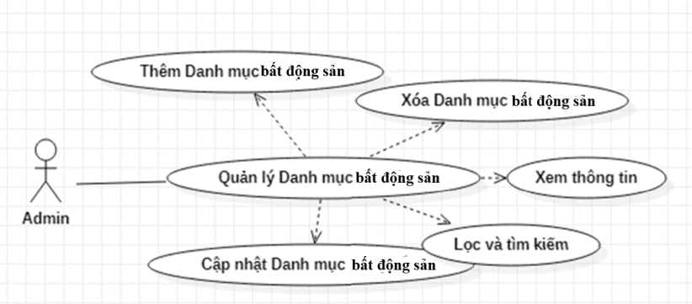

Hình 3. 11: Biểu đồ use-case quản lý danh mục bất động sản

**Tác nhân:** Admin

**Mô tả:** use-case cho phép xem, thêm, sửa, xóa, tìm kiếm thông tin danh mục bất động sản trong website.

**Điều kiện trước:** admin đã đăng nhập vào website.

**Dòng sự kiện chính:**

* Người quản trị chọn kiểu tác động: thêm, sửa, xóa thông tin danh mục bất động sản.
* Thêm thông tin danh mục bất động sản: chọn thêm danh mục bất động sản, website hiển thị giao diện nhập thông tin danh mục bất động sản, Người quản trị nhập thông tin danh mục bất động sản, nếu thành công website đưa ra thông báo, nếu sai thực hiện dòng rẽ nhánh A1, lưu thông tin vào danh sách danh mục bất động sản.
* Sửa thông tin danh mục bất động sản: website hiển thị danh sách danh mục bất động sản, chọn danh mục bất động sản cần sửa, nhập các thông tin cần thay đổi, nếu việc thay đổi thông tin thành công website sẽ đưa ra thông báo, nếu sai thì thực hiện dòng rẽ nhánh A1, lưu thông tin danh sách danh mục bất động sản.
* Xóa thông tin danh mục bất động sản: website hiển thị danh sách danh mục bất động sản, chọn danh mục bất động sản cần xóa, nếu việc thay đổi thông tin thành công website sẽ đưa ra thông báo, nếu sai thì thực hiện dòng rẽ nhánh A1, lưu thông tin danh sách danh mục bất động sản.
* Use-case kết thúc

**Dòng sự kiện rẽ nhánh A1:** website thông báo việc nhập dữ liệu không hợp lệ, nhập lại thông tin, quay lại bước 1 của dòng sự kiện chính.

**Kết quả:** các thông tin về danh mục bất động sản được cập nhật trong cơ sở dữ liệu.

* **Biểu đồ use-case bất động sản**

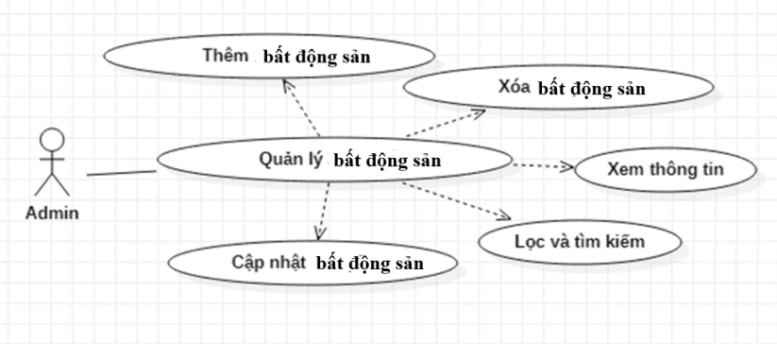

Hình 3. 12: Biểu đồ use-case quản lý bất động sản

**Tác nhân:** Admin

**Mô tả:** use-case cho phép xem, thêm, sửa, xóa, tìm kiếm thông tin bất động sản trong website.

**Điều kiện trước:** admin đã đăng nhập vào website.

**Dòng sự kiện chính:**

* Người quản trị chọn kiểu tác động: thêm, sửa, xóa thông tin bất động sản.
* Thêm thông tin bất động sản: chọn thêm bất động sản, website hiển thị giao diện nhập thông tin bất động sản, Người quản trị nhập thông tin bất động sản, nếu thành công website đưa ra thông báo, nếu sai thực hiện dòng rẽ nhánh A1, lưu thông tin vào danh sách bất động sản.
* Sửa thông tin bất động sản: website hiển thị danh sách bất động sản, chọn bất động sản cần sửa, nhập các thông tin cần thay đổi, nếu việc thay đổi thông tin thành công website sẽ đưa ra thông báo, nếu sai thì thực hiện dòng rẽ nhánh A1, lưu thông tin danh sách bất động sản.
* Xóa thông tin bất động sản: website hiển thị danh sách bất động sản, chọn bất động sản cần xóa, nếu việc thay đổi thông tin thành công website sẽ đưa ra thông báo, nếu sai thì thực hiện dòng rẽ nhánh A1, lưu thông tin danh sách bất động sản.
* Use-case kết thúc

**Dòng sự kiện rẽ nhánh A1:** website thông báo việc nhập dữ liệu không hợp lệ, nhập lại thông tin, quay lại bước 1 của dòng sự kiện chính.

**Kết quả:** các thông tin về bất động sản được cập nhật trong cơ sở dữ liệu.

* **Biểu đồ use-case Khách hàng**

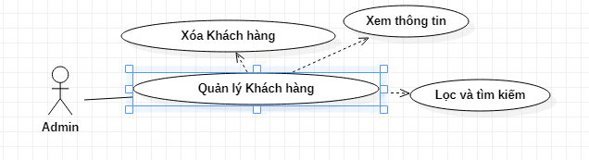

Hình 3. 13: Biểu đồ use-case quản lý khách hàng

**Tác nhân:** Admin

**Mô tả:** use-case cho phép xem, xóa, tìm kiếm thông tin khách hàng trong website.

**Điều kiện trước:** admin đã đăng nhập vào website.

**Dòng sự kiện chính:**

* Người quản trị chọn kiểu tác động: xem, xóa thông tin khách hàng.
* Xóa thông tin sản khách hàng: website hiển thị danh sách khách hàng, chọn khách hàng cần xóa, nếu việc thay đổi thông tin thành công website sẽ đưa ra thông báo, nếu sai thì thực hiện dòng rẽ nhánh A1, lưu thông tin danh sách khách hàng.
* Use-case kết thúc

**Dòng sự kiện rẽ nhánh A1:** website thông báo việc nhập dữ liệu không hợp lệ, nhập lại thông tin, quay lại thực hiện lại của dòng sự kiện chính.

**Kết quả:** các thông tin về khách hàng được cập nhật trong cơ sở dữ liệu.

* **Biểu đồ use-case Quản trị viên**

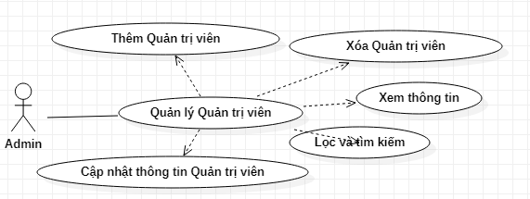

Hình 3. 14: Biểu đồ use-case quản lý quản trị viên

**Tác nhân:** Admin

**Mô tả:** use-case cho phép xem, thêm, sửa, xóa, tìm kiếm thông tin quản trị viên trong website.

**Điều kiện trước:** admin đã đăng nhập vào website.

**Dòng sự kiện chính:**

* Người quản trị chọn kiểu tác động: thêm, sửa, xóa thông tin quản trị viên.
* Thêm thông tin quản trị viên: chọn thêm quản trị viên, website hiển thị giao diện nhập thông tin quản trị viên, Người quản trị nhập thông tin quản trị viên, nếu thành công website đưa ra thông báo, nếu sai thực hiện dòng rẽ nhánh A1, lưu thông tin vào danh sách quản trị viên.
* Sửa thông tin quản trị viên: website hiển thị danh sách quản trị viên, chọn quản trị viên cần sửa, nhập các thông tin cần thay đổi, nếu việc thay đổi thông tin thành công website sẽ đưa ra thông báo, nếu sai thì thực hiện dòng rẽ nhánh A1, lưu thông tin danh sách quản trị viên.
* Xóa thông tin quản trị viên: website hiển thị danh sách quản trị viên, chọn quản trị viên cần xóa, nếu việc thay đổi thông tin thành công website sẽ đưa ra thông báo, nếu sai thì thực hiện dòng rẽ nhánh A1, lưu thông tin danh sách quản trị viên.
* Use-case kết thúc

**Dòng sự kiện rẽ nhánh A1:** website thông báo việc nhập dữ liệu không hợp lệ, nhập lại thông tin, quay lại bước 1 của dòng sự kiện chính.

**Kết quả:** các thông tin về quản trị viên được cập nhật trong cơ sở dữ liệu.

* **Biểu đồ use-case Đơn đặt hàng**

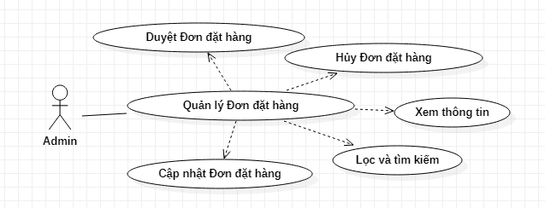

Hình 3. 15: Biểu đồ use-case quản lý đơn đặt hàng

**Tác nhân:** Admin

Mô tả use-case cho phép duyệt đơn đặt hàng, xem chi tiết đơn đặt hàng, xóa đơn đặt hàng, tìm kiếm đơn đặt hàng, báo cáo đơn đặt hàng đang chờ, đã được xử lý trong website.

**Điều kiện trước:** admin đã đăng nhập vào website.

**Dòng sự kiện chính:**

* Người quản trị chọn kiểu tác động: duyệt đơn đặt hàng, xem chi tiết đơn đặt hàng, xóa đơn đặt hàng, tìm kiếm đơn đặt hàng, báo cáo đơn đặt hàng đang chờ, đã được xử lý.
* Duyệt đơn đặt hàng: chọn chức năng duyệt đơn đặt hàng
* Xem chi tiết đơn đặt hàng: chọn chức năng xem chi tiết đơn đặt hàng.
* Xóa đơn đặt hàng: website hiển thị danh sách đơn đặt hàng, chọn đơn đặt hàng cần xóa, nếu việc thay đổi thông tin thành công website sẽ đưa ra thông báo, nếu sai thì thực hiện dòng rẽ nhánh A1, lưu thông tin danh sách đơn đặt hàng.
* Tìm kiếm đơn đặt hàng: nhập thông tin tìm kiếm vào ô tìm kiếm trong danh sách, website sẽ hiển thị danh sách tìm kiếm được.
* Báo cáo đơn đặt hàng đang chờ, đã được xử lý:
* Use-case kết thúc

**Dòng sự kiện rẽ nhánh A1:** website thông báo việc nhập dữ liệu không hợp lệ, nhập lại thông tin, quay lại thực hiện lại của dòng sự kiện chính.

**Kết quả:** các thông tin về đơn đặt hàng được cập nhật trong cơ sở dữ liệu.

## 3.4. Biểu đồ tuần tự

* **Biểu đồ tuần tự chức năng đăng nhập**

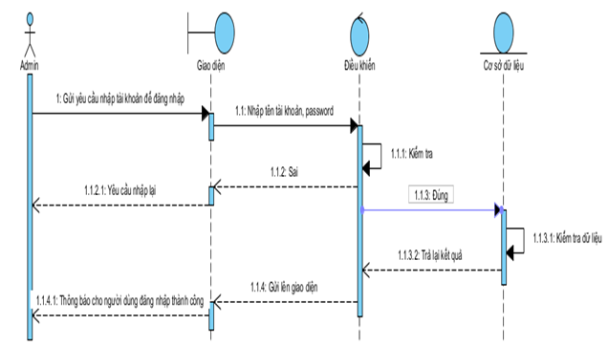

Hình 3. 16: Biều đồ tuần tự chức năng đăng nhập

* **Biểu đồ tuần tự quản lý danh mục bất động sản**

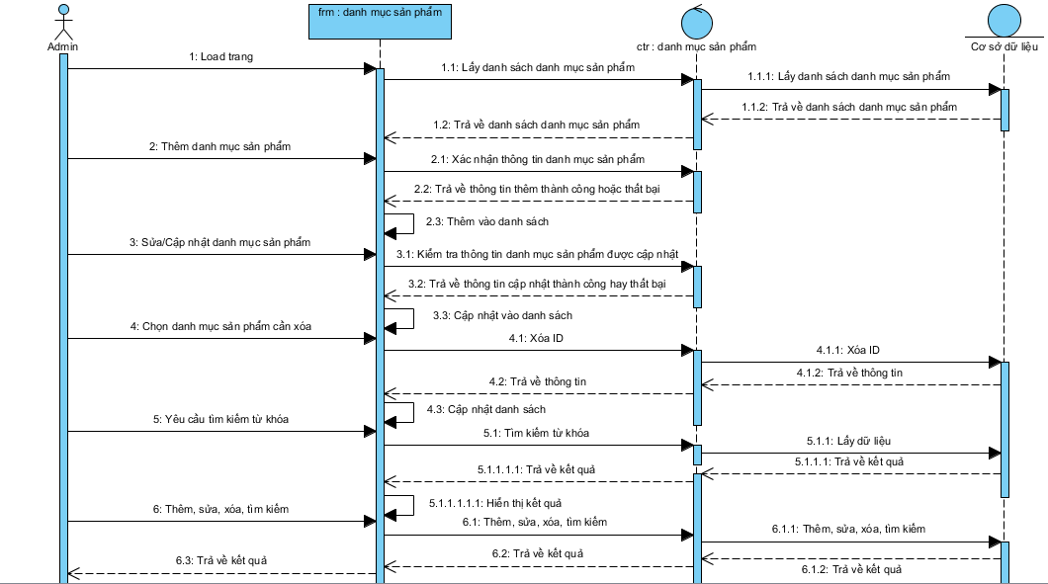

Hình 3. 17: Biểu đồ tuần tự chức năng quản lý danh mục bất động sản

* **Biểu đồ tuần tự quản lý bất động sản**

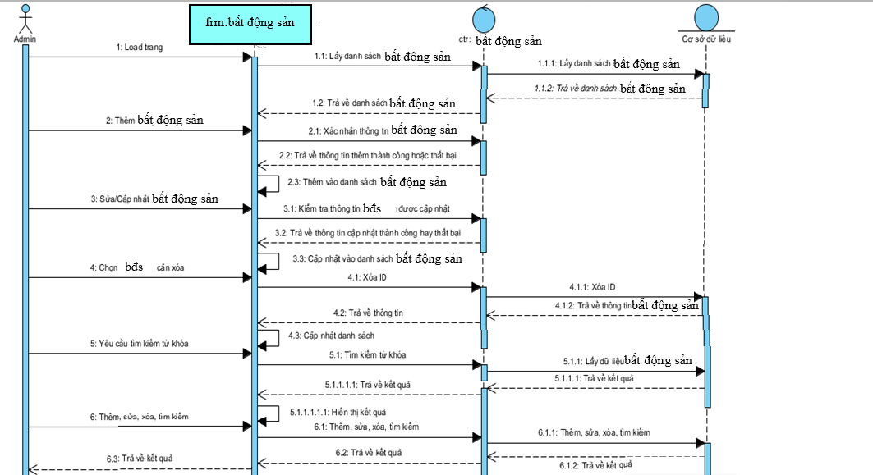

Hình 3. 18: Biểu đồ tuần tự quản lý bất động sản

* **Biểu đồ tuần tự quản lý khách hàng**

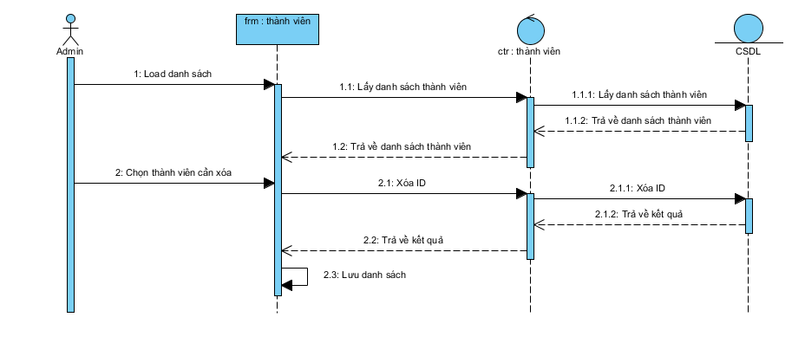

Hình 3. 19: Biểu đồ tuần tự quản lý thành viên

* **Biểu đồ tuần tự quản lý quản trị viên**

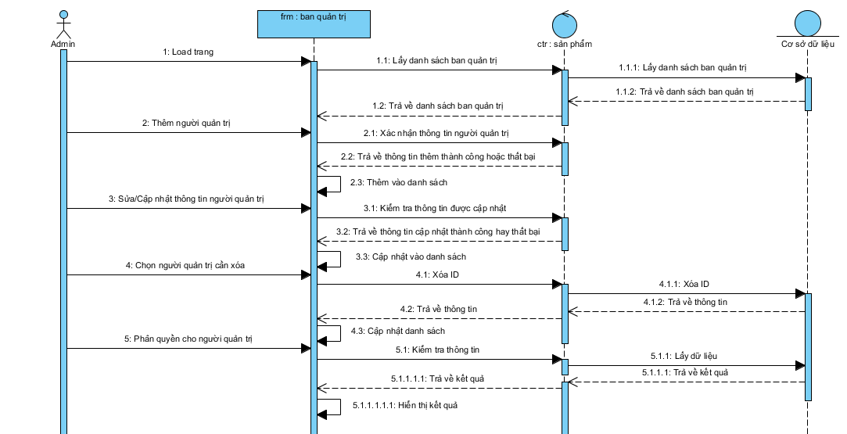

Hình 3. 20: Biểu đồ tuần tự quản lý quản trị viên

* **Biểu đồ tuần tự quản lý nhà cung cấp**

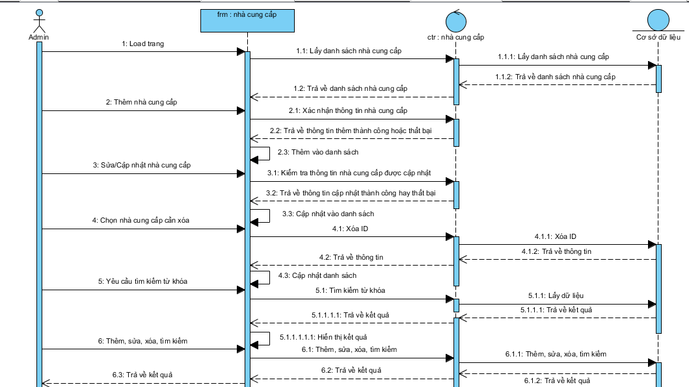

Hình 3. 21: Biểu đồ tuần tự quản lý nhà cung cấp

* **Biểu đồ tuần tự quản lý Slide**

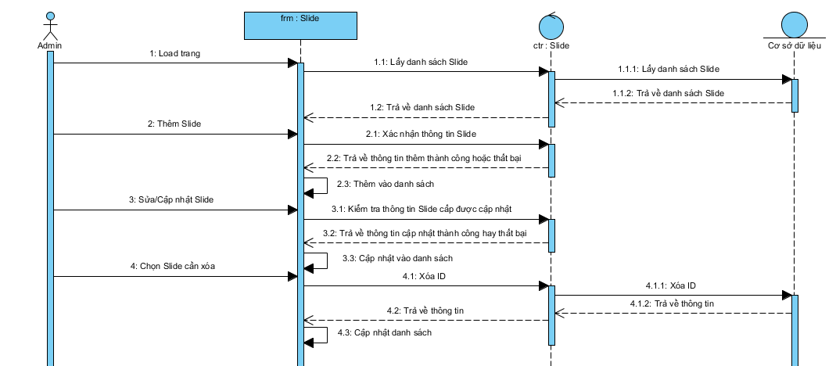

Hình 3. 22: Biểu đồ tuần tự quản lý Slide

* **Biểu đồ tuần tự quản lý tin tức**

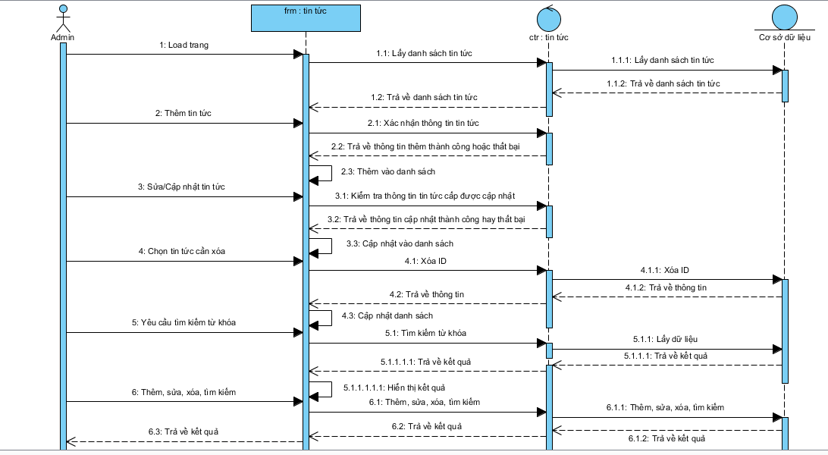

Hình 3. 22: Biểu đồ tuần tự quản lý tin tức

* **Biểu đồ tuần tự quản lý đơn đặt hàng**

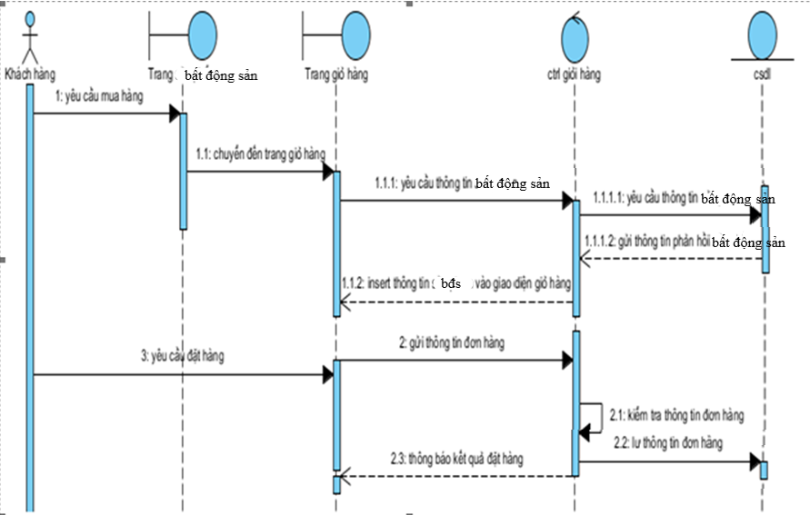

Hình 3. 23: Biểu đồ tuần tự quản lý đơn đặt hàng

* **Biểu đồ tuần tự quản lý kho**

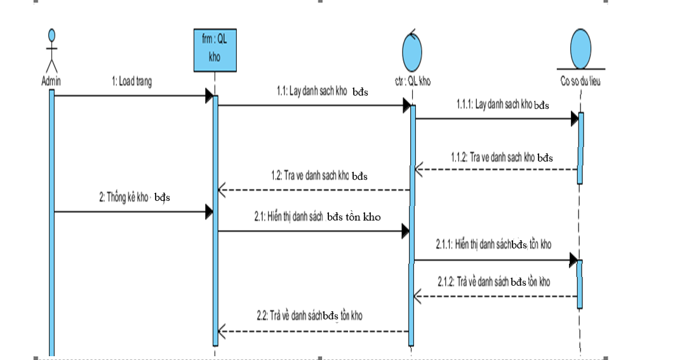

Hình 3. 24: Biểu đồ tuần tự quản lý kho bất động sản

* **Biểu đồ tuần tự quản lý tin tức, liên hệ, giới thiệu**

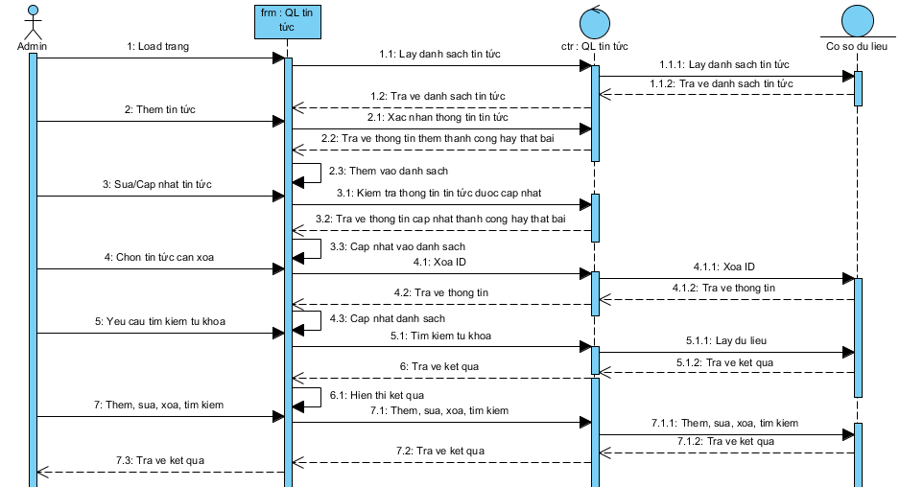

Hình 3. 25: Biểu đồ tuần tự quản lý tin tức

## 3.5. Biểu đồ lớp

* **Mô hình quan hệ dữ liệu (diagram)**

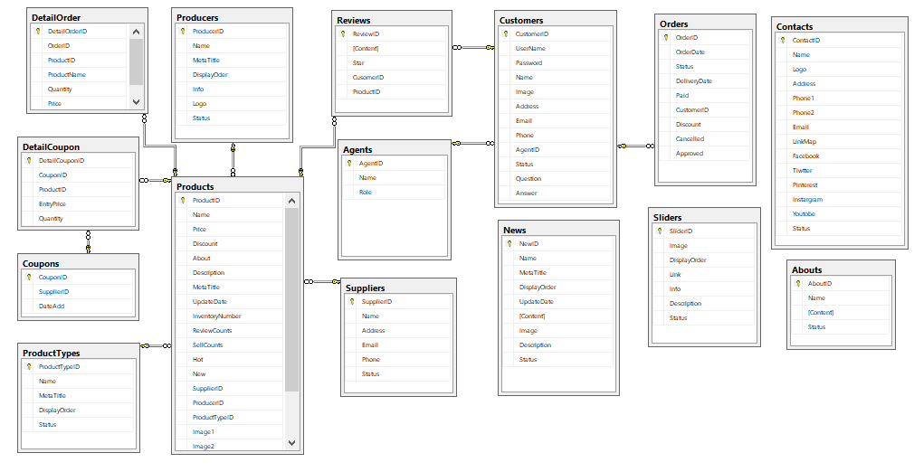

Hình 3. 26: Mô hình quan hệ dữ liệu diagram

* **Danh sách lớp đối tượng**

| **STT** | **Tên thực thể** | **Mô tả** |
| --- | --- | --- |
| 1 | Abouts | Mô tả các thuộc tính và các phương thức liên quan tới bài giới thiệu website |
| 2 | Contacts | Mô tả các thuộc tính và các phương thức liên quan tới thông tin liên lạc của website |
| 3 | News | Mô tả các thuộc tính và các phương thức liên quan tới tin tức bất động sản của website |
| 4 | Slide | Mô tả các thuộc tính và các phương thức liên quan tới mục nổi bật của website |
| 5 | Customers | Mô tả các thuộc tính và các phương thức liên quan tới nghiệp vụ quản lý thông tin khách hàng, quản trị viên và tài khoản trong website |
| 6 | Agents | Mô tả các thuộc tính và các phương thức liên quan tới các tác nhân có các quyền lợi riêng biệt trong website |
| 7 | Producers | Mô tả các thuộc tính và các phương thức liên quan tới dự án bất động sản |
| 8 | Suppliers | Mô tả các thuộc tính và các phương thức liên quan tới nhà cung cấp bất động sản |
| 9 | ProductTypes | Mô tả các thuộc tính và các phương thức liên quan tới danh mục,loại bất động sản |
| 10 | Products | Mô tả các thuộc tính và các phương thức liên quan tới bất động sản mà có liên quan tới các dự án trong website |
| 11 | Reviews | Mô tả các thuộc tính và các phương thức liên quan tới đánh giá bất động sản |
| 12 | Orders | Mô tả các thuộc tính và các phương thức liên quan tới danh sách đơn đặt hàng |
| 13 | DetailOrder | Mô tả các thuộc tính và các phương thức liên quan tới chi tiết từng đơn đặt hàng |
| 14 | Coupon | Mô tả các thuộc tính và các phương thức liên quan tới danh sách đơn nhập bất động sản |
| 15 | DetailCoupon | Mô tả các thuộc tính và các phương thức liên quan tới chi tiết đơn nhập bất động sản |

Bảng 3. 1: Bảng danh sách các đối tượng

## 3.6. Thiết kế cơ sở dữ liệu

* **Bảng Abouts**

|  |  |  |  |  |
| --- | --- | --- | --- | --- |
| STT | Tên trường | Kiểu dữ liệu | Ràng buộc | Mô tả |
| 1 | AboutID | int | Not null | Khóa chính, tự tăng |
| 3 | Name | nvarchar(50) | Not null | Tên bài viết |
| 4 | Content | nvarchar(MAX) | Not null | Nội dung |
| 5 | Status | Datetime | Null | Trạng thái |

Bảng 3. 2:Bảng giới thiệu

* **Bảng Customers**

|  |  |  |  |  |
| --- | --- | --- | --- | --- |
| STT | Tên trường | Kiểu dữ liệu | Ràng buộc | Mô tả |
| 1 | CustomerID | int | Not null | Khóa chính, tự tăng.Mã khách hàng |
| 2 | UserName | int | Not null | Tên tài khoản |
| 3 | Password | int | Not null | Mật khẩu khách hàng |
| 4 | Name | decimal(18,0) | Not null | Tên đầy đủ khách hàng |
| 5 | Image | int | Not null | Ảnh khách hàng |
| 6 | Address | nvarchar(250) | Not null | Địa chỉ |
| 7 | Email | varchar(100) | Not null | Email |
| 8 | Phone | varchar(12) | Not null | Số điện thoại |
| 9 | AgentID | int | Not null | Mã quyền |
| 10 | Status | bit | Null | Trạng thái |
| 11 | Question | nvarchar(MAX) | Null | Câu hỏi |
| 12 | Answer | nvarchar(250) | Null | Câu trả lời |

Bảng 3. 3: Bảng khách hàng

* **Bảng tác nhân phân quyền**

|  |  |  |  |  |
| --- | --- | --- | --- | --- |
| STT | Tên trường | Kiểu dữ liệu | Ràng buộc | Mô tả |
| 1 | AgentID | int | Not null | Khóa chính |
| 3 | Name | nvarchar(50) | Not null | Tên tác nhân |
| 4 | Role | nvarchar(MAX) | Not null | Mô tả quyền |

Bảng 3. 4: Bảng tác nhân phân quyền

* **Bảng Contacts**

|  |  |  |  |  |
| --- | --- | --- | --- | --- |
| STT | Tên trường | Kiểu dữ liệu | Ràng buộc | Mô tả |
| 1 | ContactsID | Int | Not null | Khóa chính, tự tăng.Mã liên hệ |
| 2 | Name | nvarchar(250) | Not null | Tên liên hệ |
| 3 | Logo | nvarchar(250) | Not null | Logo webiste |
| 4 | Address | nvarchar(250) | Not null | Địa chỉ |
| 5 | Phone1 | nchar(12) | Not null | Số điện thoại 1 |
| 6 | Phone2 | nchar(12) | Null | Số điện thoại 2 |
| 7 | Email | varchar(250) | Not null | Email |
| 8 | LinkMap | varchar(250) | Not null | Địa chỉ google Map |
| 9 | Facebook | varchar(250) | Not null | Link facebook |
| 8 | Twiter | varchar(250) | Not null | Link twiter |
| 9 | Pinterest | varchar(250) | Not null | Link Pinterst |
| 10 | Instargram | varchar(250) | Not null | Link Instargram |
| 11 | Youtobe | varchar(250) | Not null | Link youtobe |
| 12 | Status | bit | Null | Trạng thái |

Bảng 3. 5: Bảng thông tin liên hệ

* **Bảng Coupons**

|  |  |  |  |  |
| --- | --- | --- | --- | --- |
| STT | Tên trường | Kiểu dữ liệu | Ràng buộc | Mô tả |
| 1 | CouponsID | int | Not null | Khóa chính, tự tăng |
| 2 | SupplierID | int | Not null | Mã nhà cung cấp |
| 3 | DateAdd | datetime | Not null | Ngày nhập |

Bảng 3. 6: Bảng nhập bất động sản

* **Bảng DetailCoupon**

|  |  |  |  |  |
| --- | --- | --- | --- | --- |
| STT | Tên trường | Kiểu dữ liệu | Ràng buộc | Mô tả |
| 1 | DetailCouponID | int | Not null | Khóa chính, tự tăng |
| 2 | CouponID | int | Not null | Mã nhà cung cấp bất động sản |
| 3 | ProductID | int | Not null | Mã bất động sản |
| 4 | EntryPrice | decimal(18,0) | Not null | Giá nhập |
| 5 | Quantity | int | Not null | Số lượng nhập |

Bảng 3. 7:Bảng chi tiết nhập thông tin bất động sản

* **Bảng Order**

|  |  |  |  |  |
| --- | --- | --- | --- | --- |
| STT | Tên trường | Kiểu dữ liệu | Ràng buộc | Mô tả |
| 1 | OrderID | int | Not null | Khóa chính, tự tăng |
| 2 | OrderDate | datetime | Not null | Ngày đặt bất động sản |
| 3 | Status | bit | Not null | Trạng thái |
| 4 | DeliveryDate | datetime | Not null | Ngày nhận bất động sản |
| 5 | Paid | bit | Not null | Đã thanh toán |
| 6 | CustomerID | int | Not null | Mã khách hàng |
| 7 | Discount | int | Not null | Giảm giá |
| 8 | Cancelled | bit | Not null | Đã hủy |
| 9 | Approved | bit | Not null | Đã duyệt |

Bảng 3. 8: Bảng hóa đơn

* **Bảng DetailOrders**

|  |  |  |  |  |
| --- | --- | --- | --- | --- |
| STT | Tên trường | Kiểu dữ liệu | Ràng buộc | Mô tả |
| 1 | DetailOrderID | int | Not null | Khóa chính, tự tăng |
| 2 | OrderID | datetime | Not null | Mã hóa đơn |
| 3 | ProductID | bit | Not null | Mã bất động sản |
| 4 | ProductName | datetime | Not null | Tên bất động sản |
| 5 | Quantity | bit | Not null | Số lượng bán |
| 6 | Price | int | Not null | Giá |

Bảng 3. 9: Chi tiết hóa đơn

* **Bảng News**

| STT | Tên trường | Kiểu dữ liệu | Ràng buộc | Mô tả |
| --- | --- | --- | --- | --- |
| 1 | NewID | int | Not null | Khóa chính, tự tăng |
| 2 | Name | nvarchar(250) | Not null | Tiêu đề tin tức |
| 3 | MetaTitle | nvarchar(250) | Null | Bí danh |
| 4 | DisplayOrder | int | Null | Hiển thị |
| 5 | UpdateDate | datetime | Not null | Ngày cập nhật |
| 6 | Content | nvarchar(MAX) | Not null | Nội dung |
| 7 | Image | nvarchar(250) | Not null | Ảnh |
| 8 | Description | nvarchar(1000) | Not null | Mô tả |
| 9 | Status | bit | Null | Trạng thái |

Bảng 3. 10: Bảng Tin tức

* **Bảng ProductType**

|  |  |  |  |  |
| --- | --- | --- | --- | --- |
| STT | Tên trường | Kiểu dữ liệu | Ràng buộc | Mô tả |
| 1 | ProductTypeID | int | Not null | Khóa chính, tự tăng |
| 2 | Name | nvarchar(100) | Not null | Tên loại bất động sản |
| 3 | MetaTitle | nvarchar(250) | Null | Bí danh |
| 3 | DisplayOrder | int | Null | Hiển thị |
| 7 | Status | bit | Not null | Trạng thái |

Bảng 3. 11: Bảng loại bất động sản

* **Bảng Slide**

|  |  |  |  |  |
| --- | --- | --- | --- | --- |
| STT | Tên trường | Kiểu dữ liệu | Ràng buộc | Mô tả |
| 1 | SlideID | int | Not null | Khóa chính, tự tăng |
| 2 | Image | nvarchar(250) | Not null | Ảnh đại diện |
| 3 | DisplayOrder | int | Null | Hiển thị |
| 4 | Link | nvarchar(250) | Null | Đường dẫn |
| 5 | Info | nvarchar(250) | Not null | Thông tin |
| 6 | Description | nvarchar(250) | Not null | Mô tả |

Bảng 3. 12: Bảng Slide

* **Bảng Producers**

|  |  |  |  |  |
| --- | --- | --- | --- | --- |
| STT | Tên trường | Kiểu dữ liệu | Ràng buộc | Mô tả |
| 1 | ProducerID | int | Not null | Khóa chính, tự tăng |
| 2 | Name | nvarchar(250) | Not null | Tên dự án |
| 3 | MetaTitle | nvarchar(250) | Null | Bí danh |
| 3 | DisplayOrder | int | Null | Hiển thị |
| 5 | Info | nvarchar(250) | Not null | Thông tin |
| 6 | Logo | nvarchar(MAX) | Not null | Ảnh đại diện |
| 7 | Status | bit | Null | Trạng thái |

Bảng 3. 13: Bảng dự án bất động sản

* **Bảng Suppliers**

|  |  |  |  |  |
| --- | --- | --- | --- | --- |
| STT | Tên trường | Kiểu dữ liệu | Ràng buộc | Mô tả |
| 1 | SupplierID | int | Not null | Khóa chính, tự tăng |
| 2 | Name | nvarchar(100) | Not null | Tên loại nhà cung cấp |
| 3 | Address | nvarchar(250) | Null | Địa chỉ |
| 3 | Email | nvarchar(250) | Null | Hiển thị |
| 4 | Phone | varchar(12) | Not null | Số điện thoại |
| 7 | Status | bit | Not null | Trạng thái |

Bảng 3. 14: Bảng nhà cung cấp bất động sản

* **Bảng Products**

|  |  |  |  |  |
| --- | --- | --- | --- | --- |
| STT | Tên trường | Kiểu dữ liệu | Ràng buộc | Mô tả |
| 1 | ProductID | int | Not null | Khóa chính, tự tăng |
| 2 | Name | nvarchar(255) | Not null | Tên bất động sản |
| 3 | Price | decimal(18,0) | Not null | Giá bán |
| 3 | Discount | int | Null | Giảm giá |
| 7 | About | nvarchar(1000) | Not null | Giới thiệu |
| 8 | Description | nvarchar(MAX) | Not null | Mô tả |
| 9 | MetaTitle | nvarchar(MAX) | Null | Bí danh |
| 10 | UpdateDate | datetime | Not null | Ngày cập nhật |
| 11 | InventoryNumber | int | Not null | Số lượng tồn |
| 12 | ReviewCounts | int | Not null | Lượt đánh giá |
| 13 | SellCounts | int | Null | Lượt bán |
| 14 | Hot | int | Null | Độ hót |
| 15 | New | int | Null | Độ mới |
| 16 | SupplierID | int | Not null | Mã dự án |
| 17 | ProducerID | int | Not null | Mã nhà cung cấp |
| 18 | ProductTypeID | int | Not null | Mã loại bất động sản |
| 19 | Image1 | nvarchar(MAX) | Not null | Ảnh đại diện |
| 21 | Image2 | nvarchar(MAX) | Not null | Ảnh 2 |
| 22 | Image3 | nvarchar(MAX) | Not null | Ảnh 3 |
| 23 | Image4 | nvarchar(MAX) | Not null | Ảnh 4 |
| 24 | Status | bit | Null | Trạng thái |

Bảng 3. 15: Bảng bất động sản

* **Bảng Reviews**

|  |  |  |  |  |
| --- | --- | --- | --- | --- |
| STT | Tên trường | Kiểu dữ liệu | Ràng buộc | Mô tả |
| 1 | ReviewID | int | Not null | Khóa chính, tự tăng |
| 2 | Content | nvarchar(MAX) | Not null | Nội dung |
| 3 | Star | int | Not null | Sao đánh giá |
| 3 | CusomerID | int | Not null | Mã khách hàng |
| 7 | ProductID | int | Not null | Mã bất động sản |

Bảng 3. 16: Bảng đánh giá bất động sản

# CHƯƠNG 4. THIẾT KẾ GIAO DIỆN WEBSITE

## 4.1. Giao diện trang bán hàng

* **Giao diện trang giới thiệu**

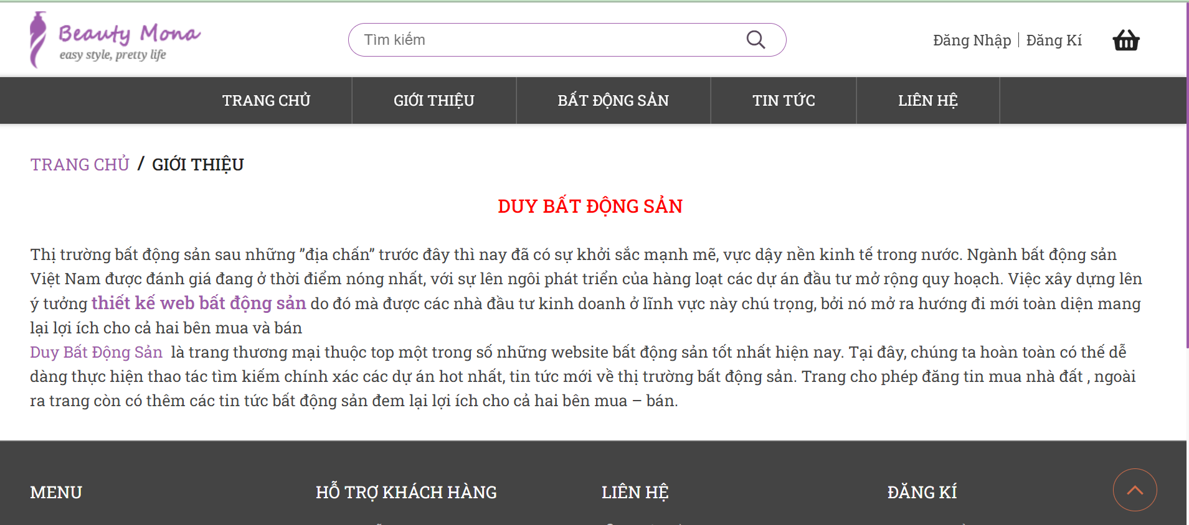

Hình 4. 1: Giao diện trang giới thiệu

* **Giao diện trang đăng nhập**

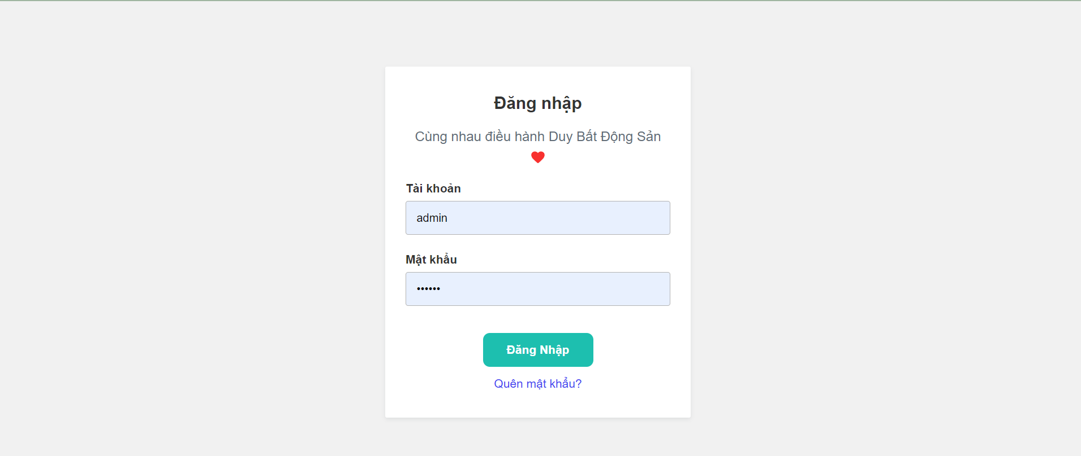

Hình 4. 2: Giao diện trang đăng nhập

* **Giao diện trang đăng kí**

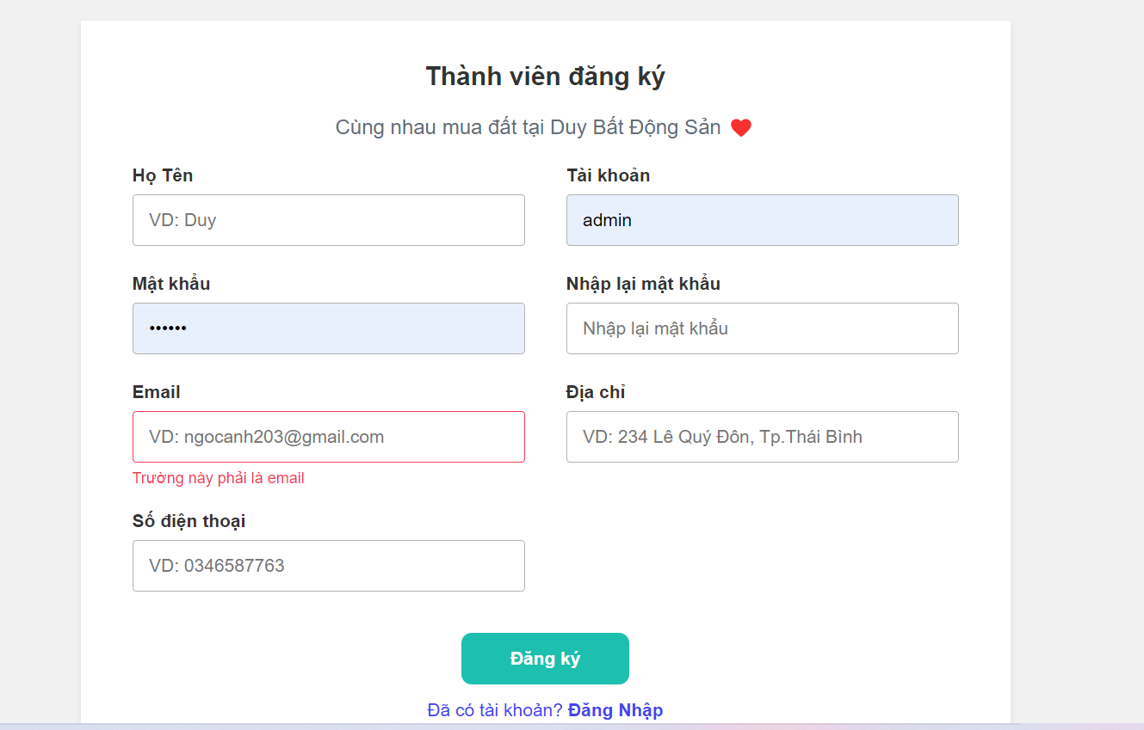

Hình 4. 3: Giao diện trang đăng kí

* **Giao diện trang chủ**

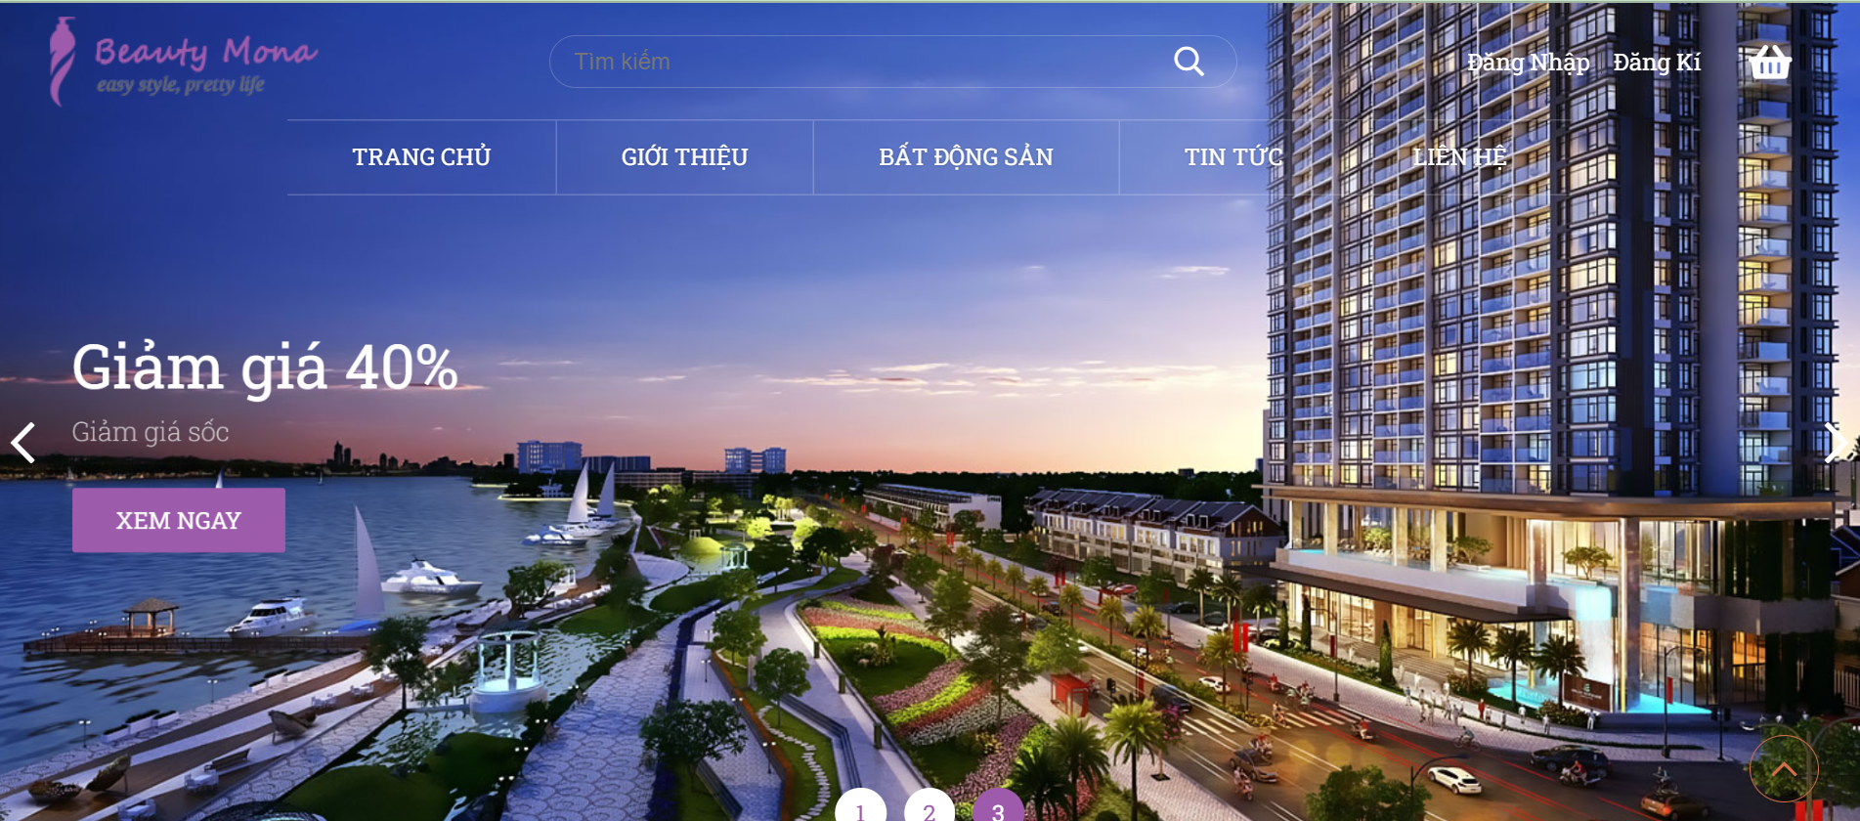

Hình 4. 4: Giao diện trang chủ

* **Giao diện trang tin tức**

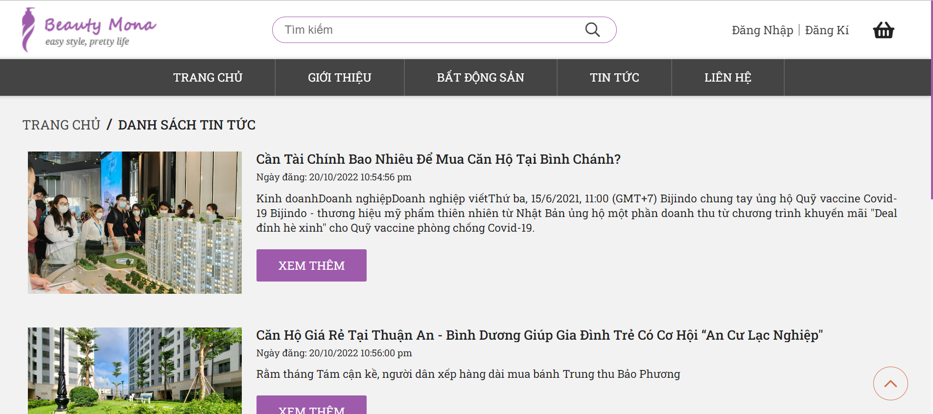

*Hình 4. 5: Giao diện trang tin tức*

* **Giao diện trang liên hệ**

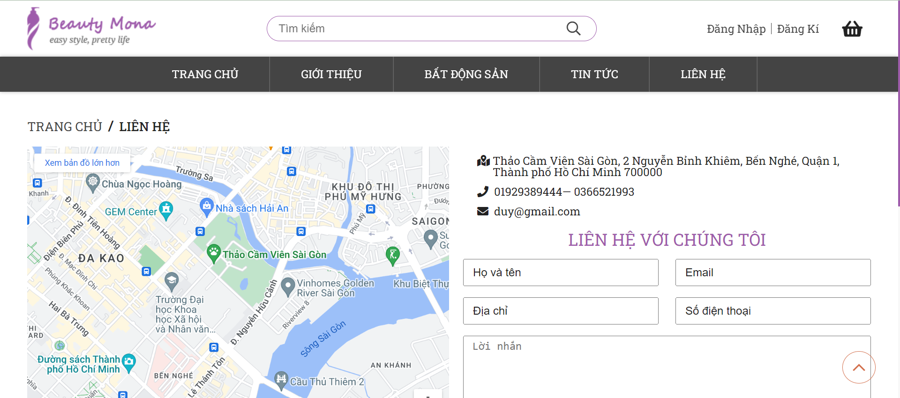

Hình 4. 6: Giao diện trang liên hệ

* **Giao diện trang danh sách bất động sản**

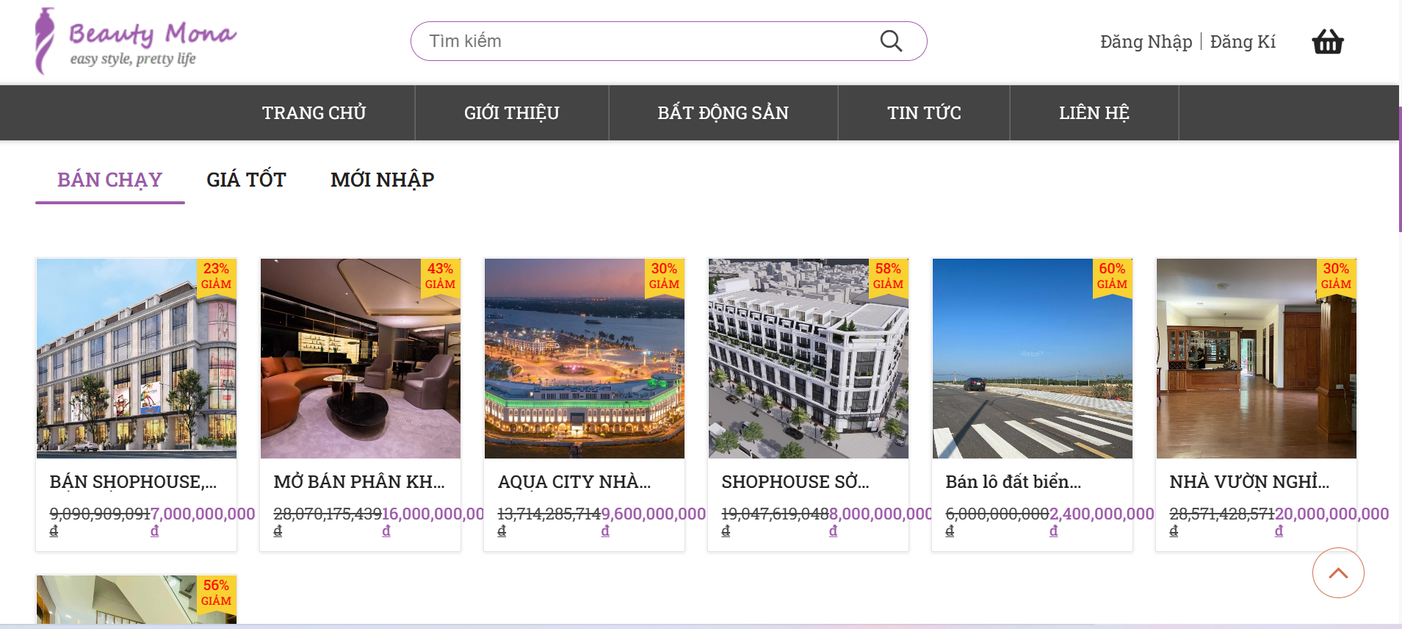

Hình 4. 7: Giao diện trang danh sách bất động sản

* **Giao điện trang chi tiết bất động sản**

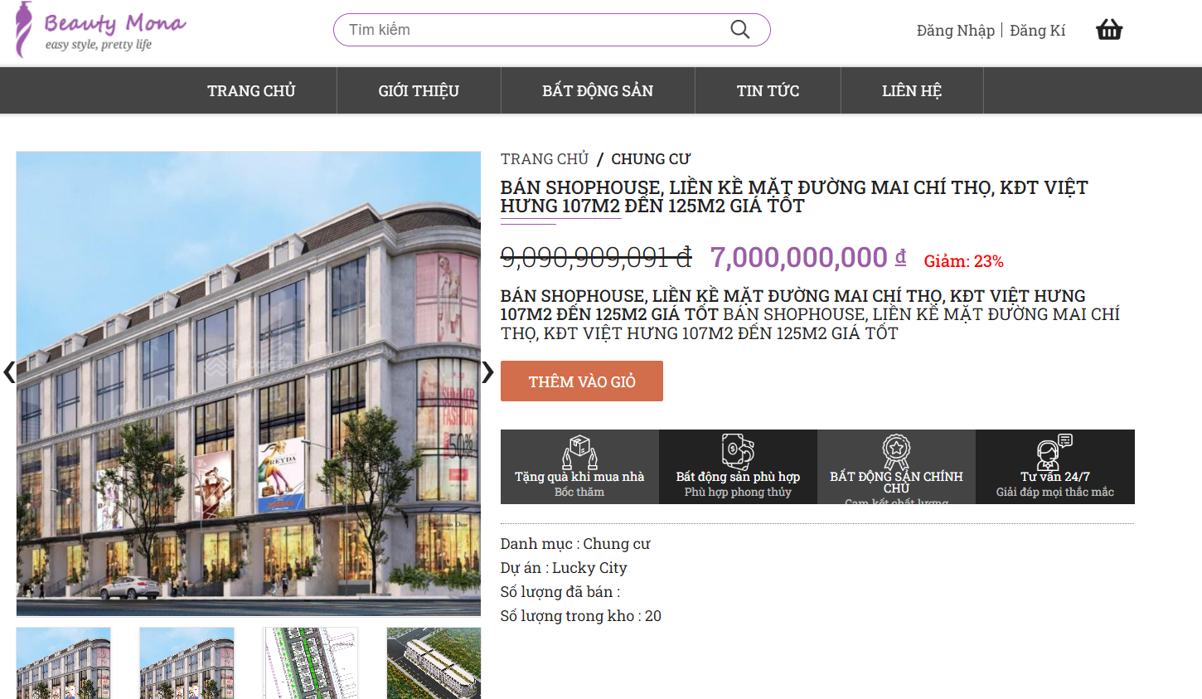

Hình 4. 8: Giao diện trang chi tiết bất động sản

* **Giao diện trang giỏ hàng**

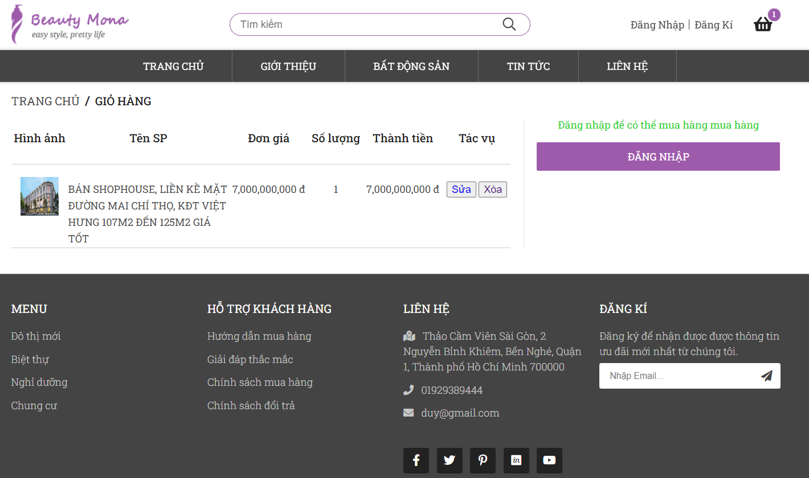

Hình 4. 9: Giao diện trang giỏ hàng

* **Giao diện trang thay đổi thông tin khách hàng**

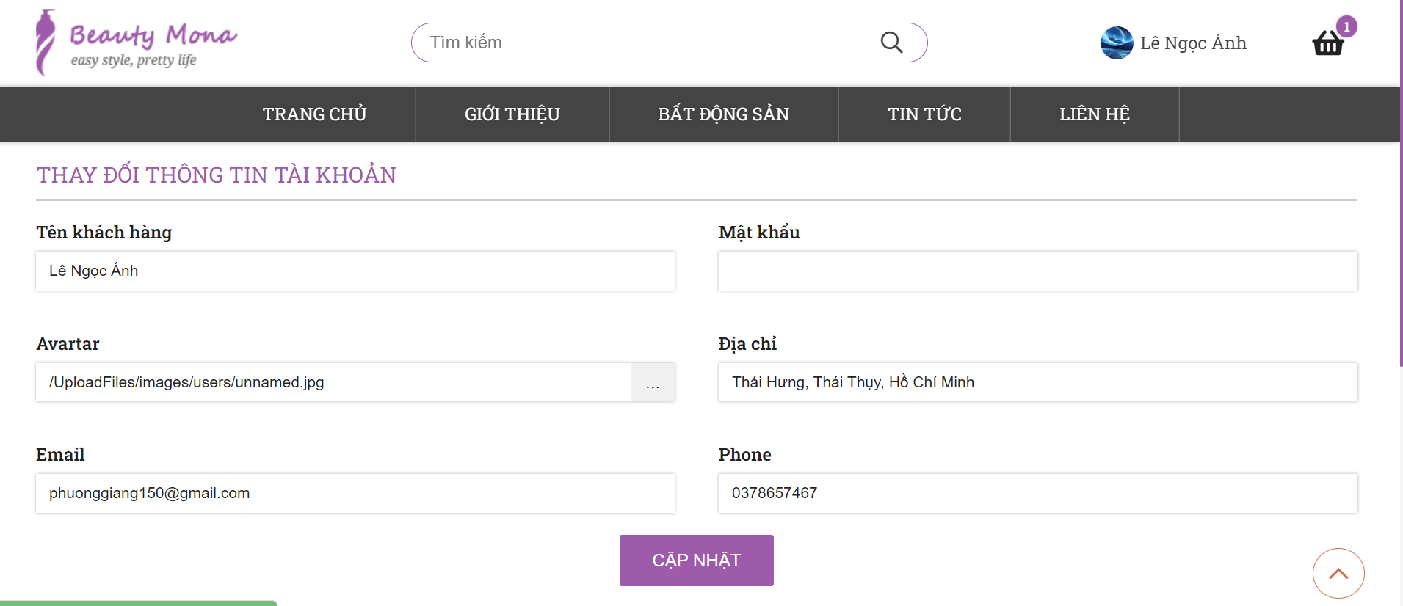

Hình 4. 10: Giao diện trang thay đổi thông tin khách hàng

## 4.2. Giao diện trang quản trị

* **Giao diện trang chủ quản trị**

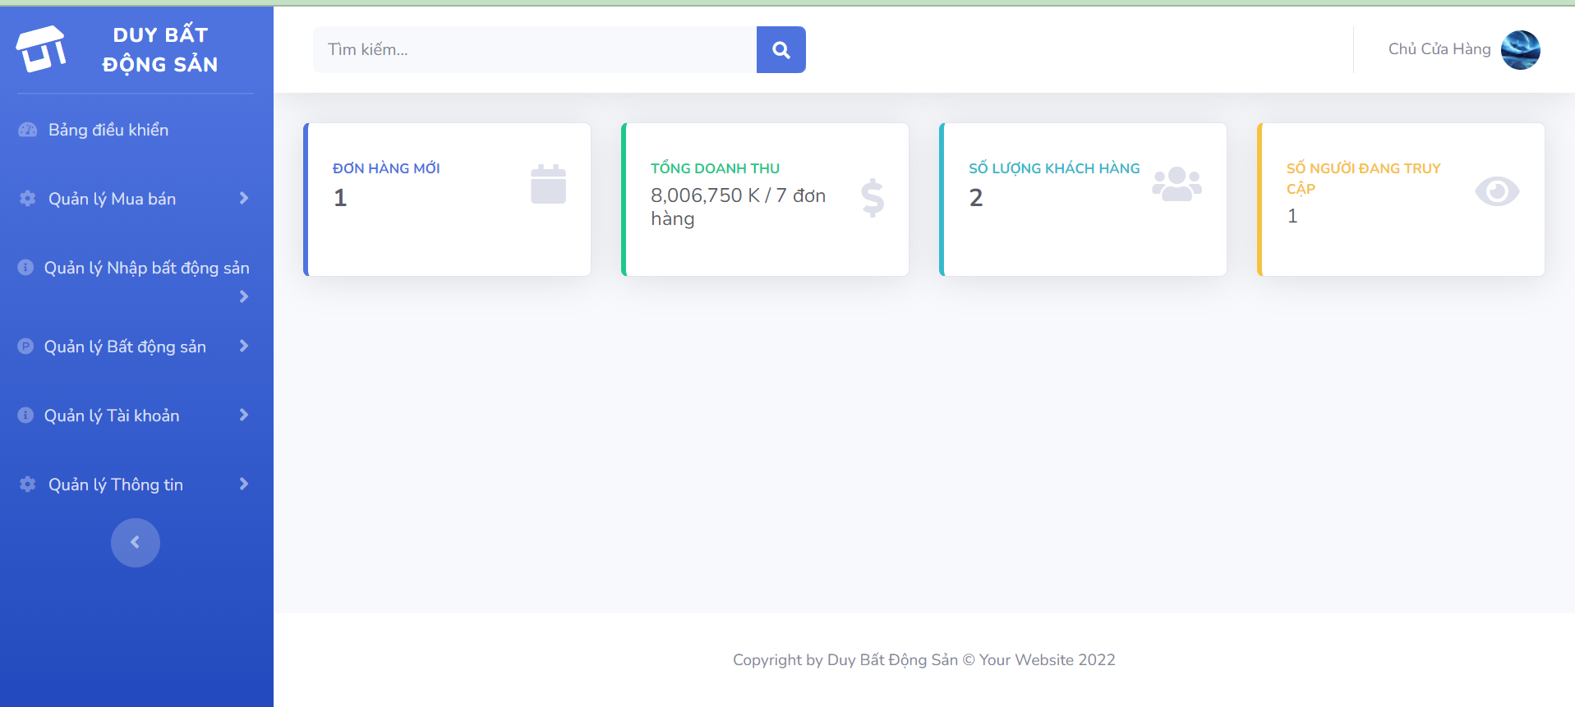

Hình 4. 11: Giao diện trang quản trị

* **Giao diện trang đơn hàng đang giao**

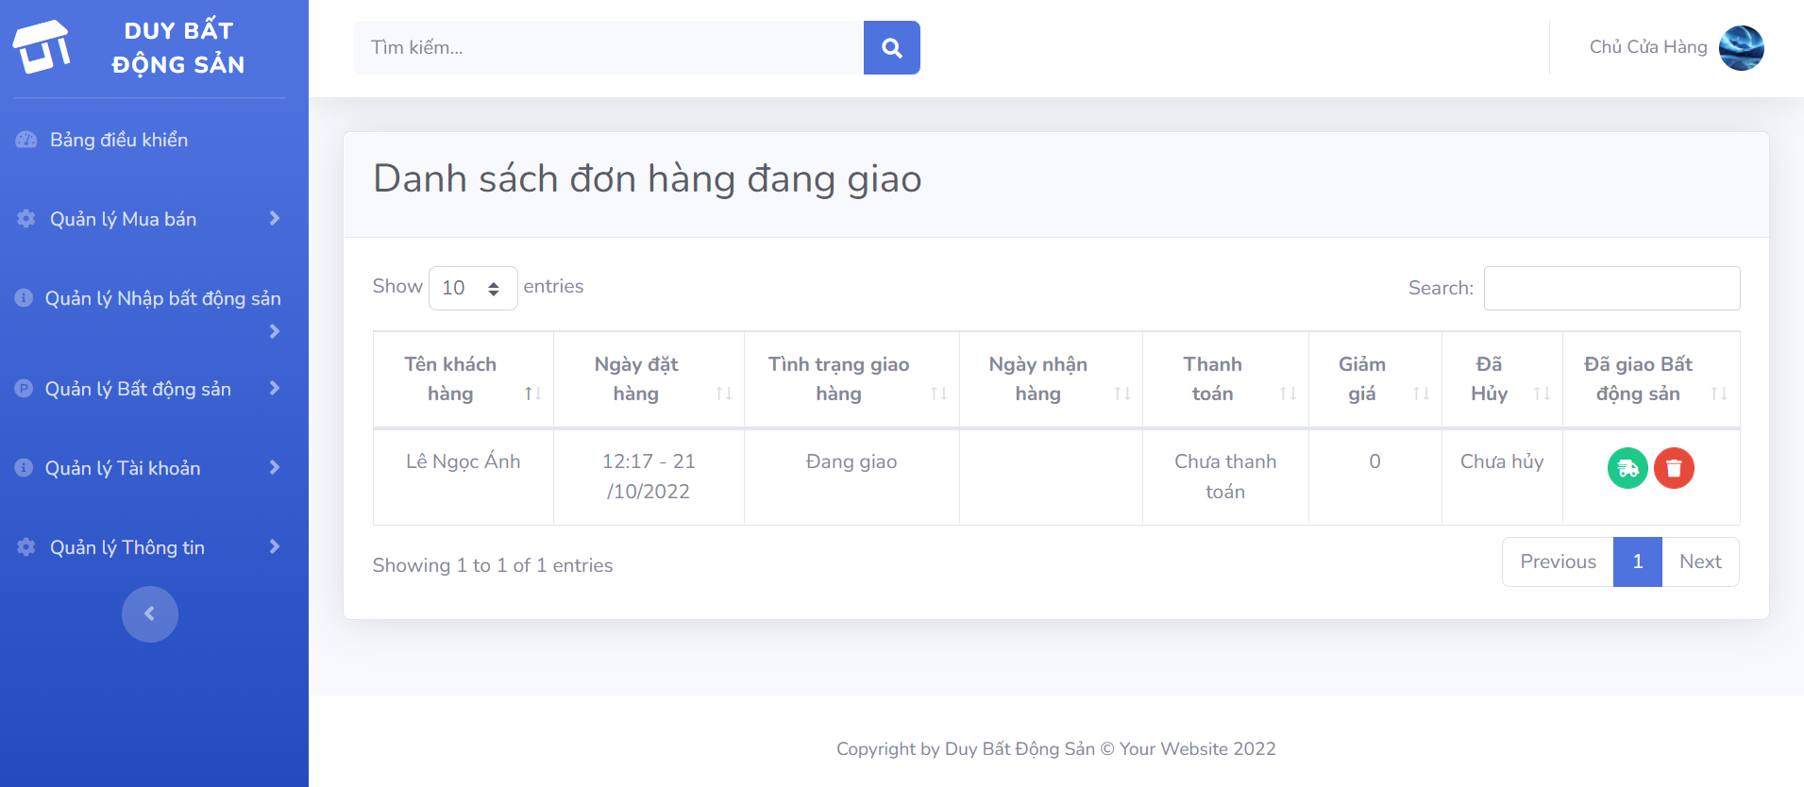

Hình 4. 12: Giao diện trang đơn hàng đang giao

* **Giao diện trang đơn hàng hoàn thành**

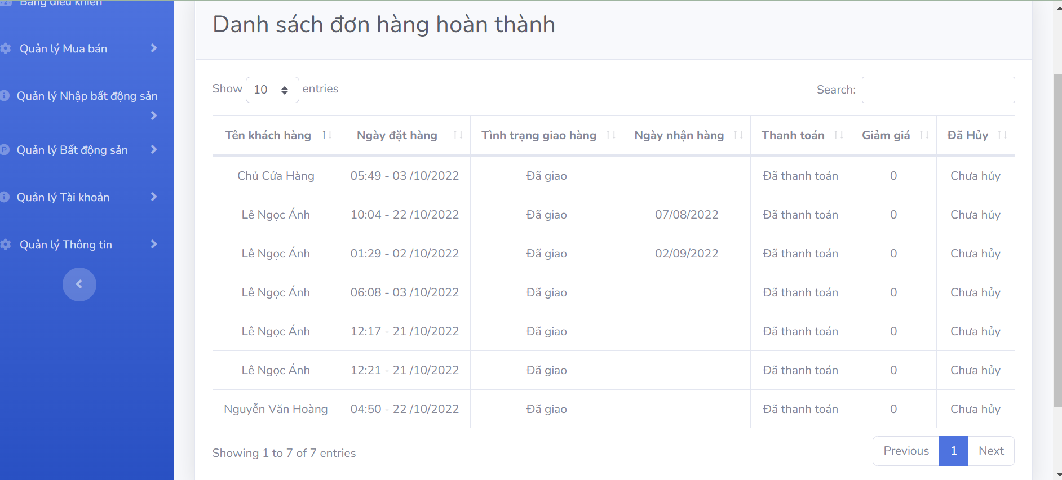

Hình 4. 13: Giao diện trang đơn hàng hoàn thành

* **Giao diện trang quản lý bất động sản**

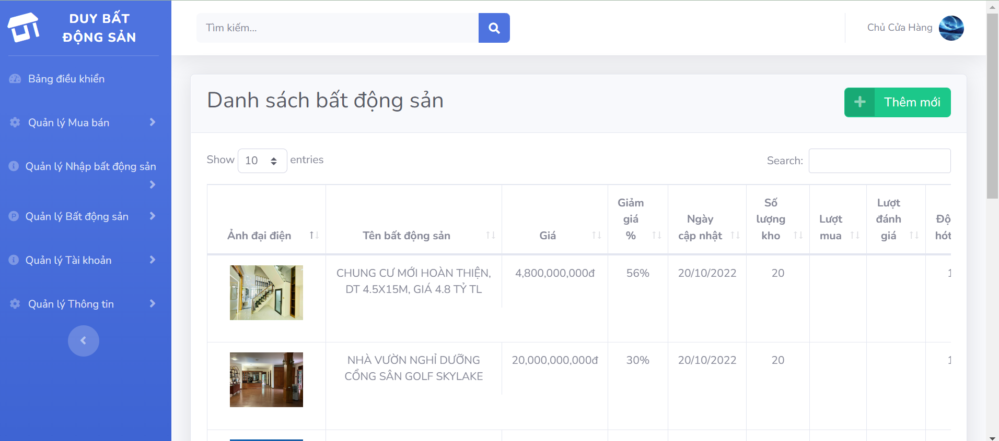

Hình 4. 14: Giao diện trang quản lý bất động sản

* **Giao diện trang cập nhật bất động sản**

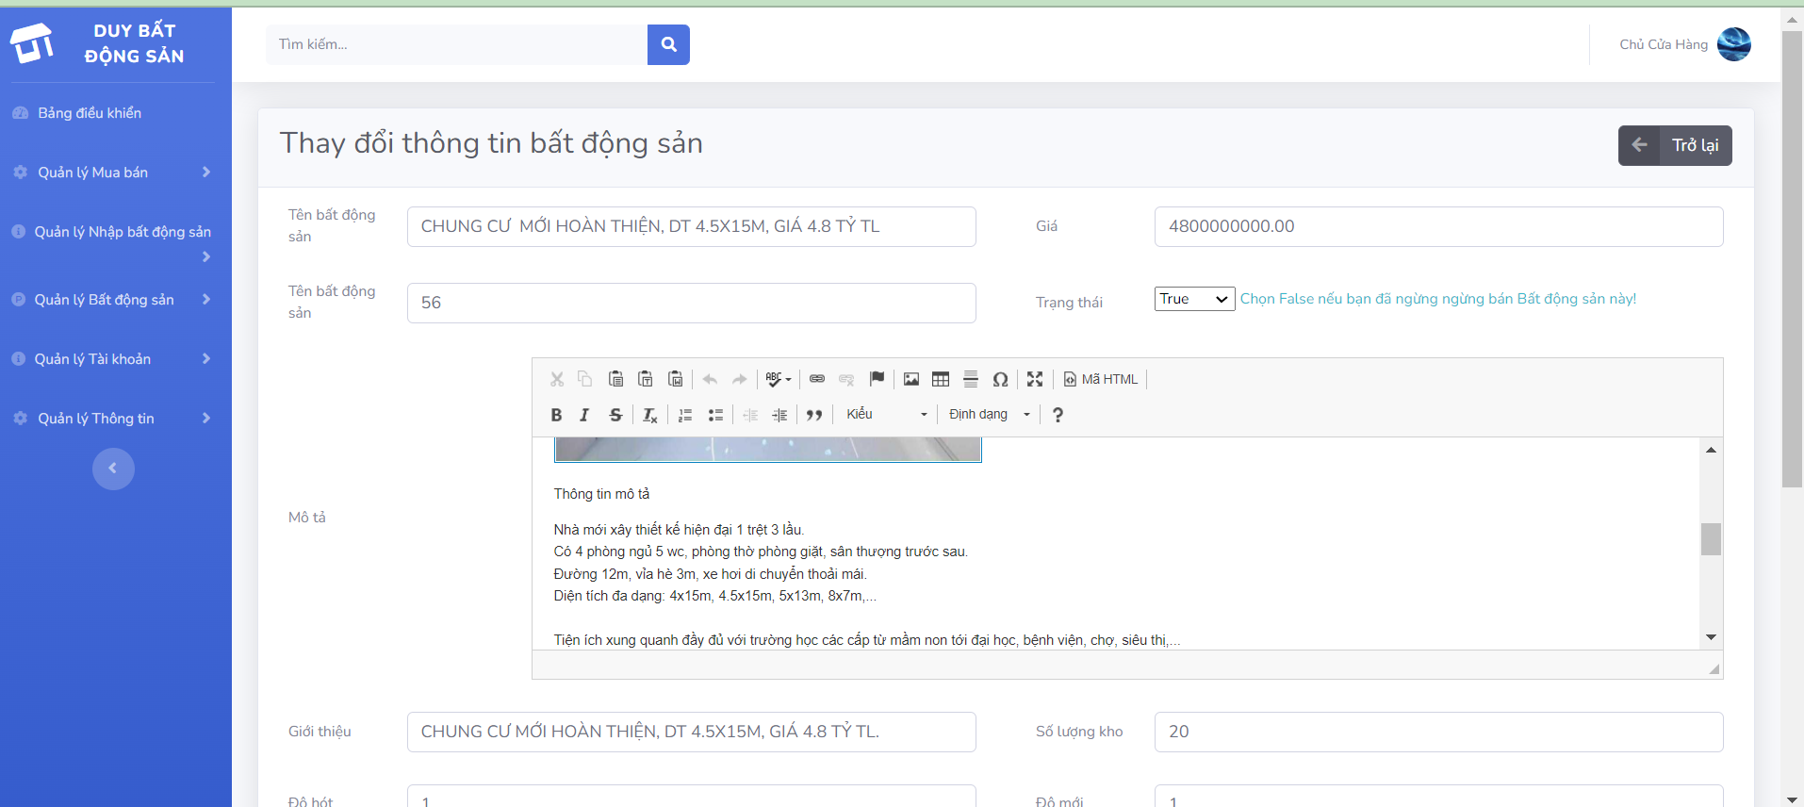

Hình 4. 15: Giao diện trang cập nhật bất động sản

* **Giao diện trang quản lý nhà cung cấp bất động sản**

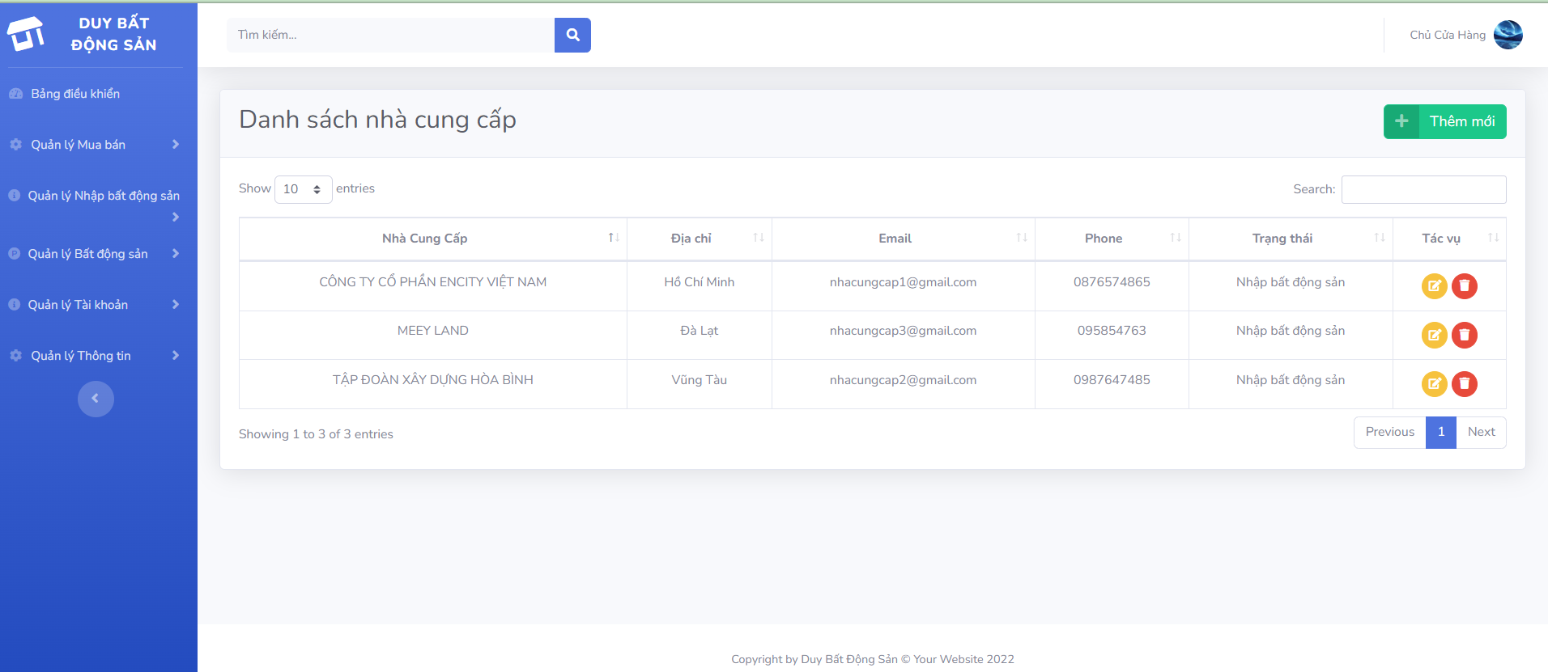

Hình 4. 16: Giao diện trang quản lý nhà cung cấp

* **Giao diện trang quản lý đánh giá bất động sản**

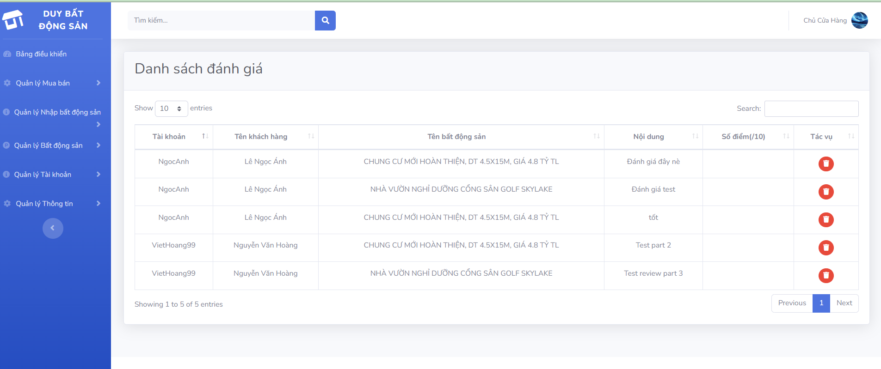

Hình 4. 17: Giao diện trang quản lý đánh giá bất động sản

* **Giao diện trang quản lý dự án bất động sản**

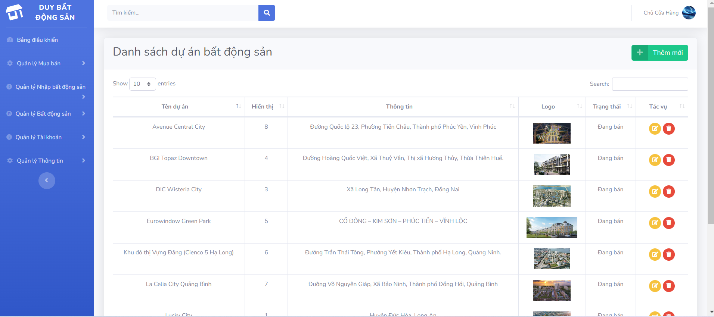

Hình 4. 18: Giao diện trang quản lý dự án bất động sản

* **Giao diện trang quản lý loại bất động sản**

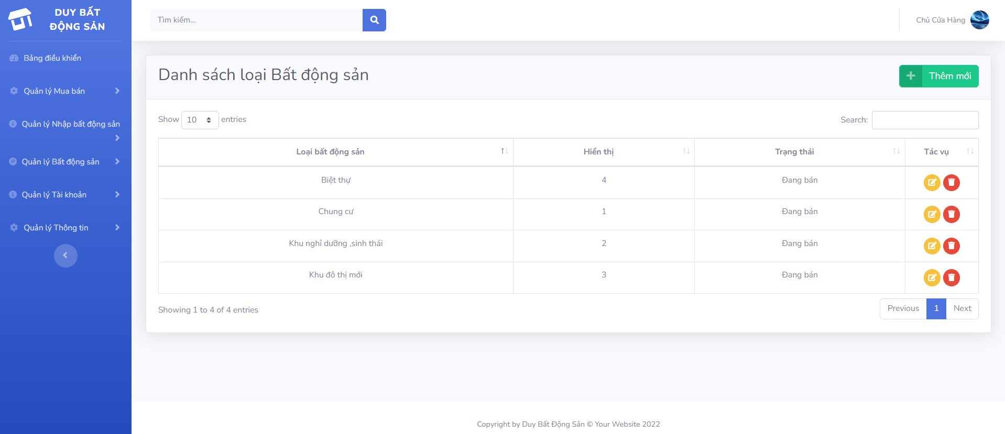

Hình 4. 19: Giao diện trang quản lý loại bất động sản

* **Giao diện trang bất động sản hết hàng tồn**

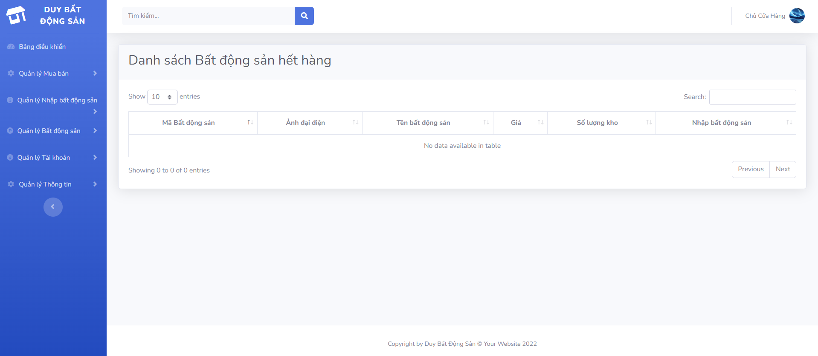

Hình 4. 20: Giao diện trang bất động sản hết hàng tồn

* **Giao diện trang nhập hàng**

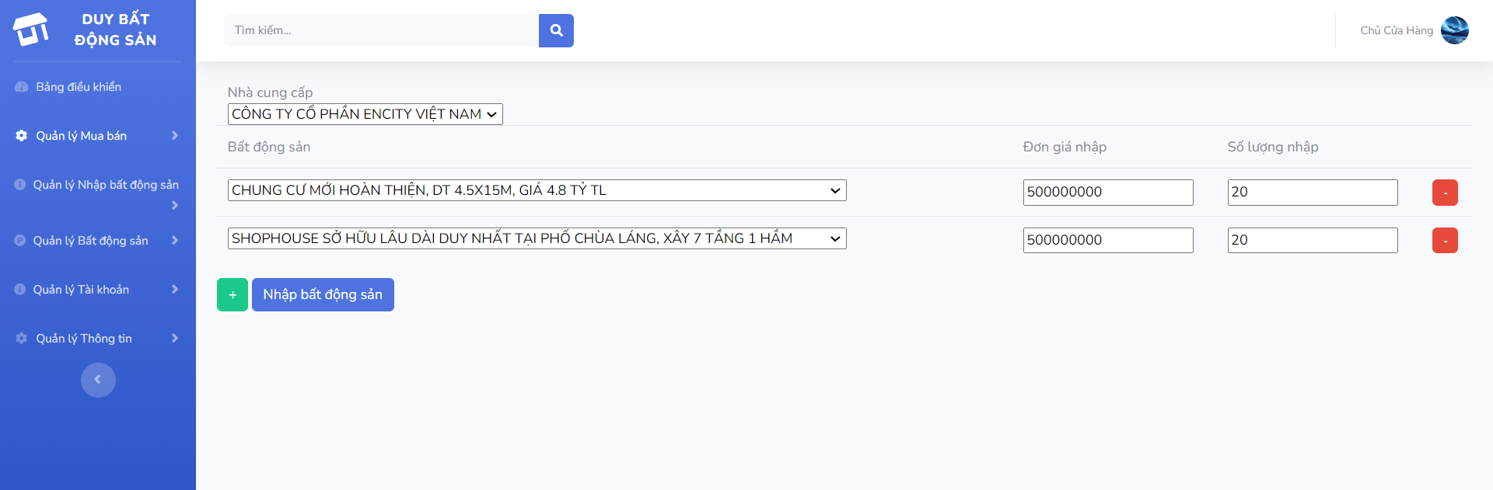

Hình 4. 21: Giao diện trang nhập hàng

* **Giao diện trang quản lý quản trị viên**

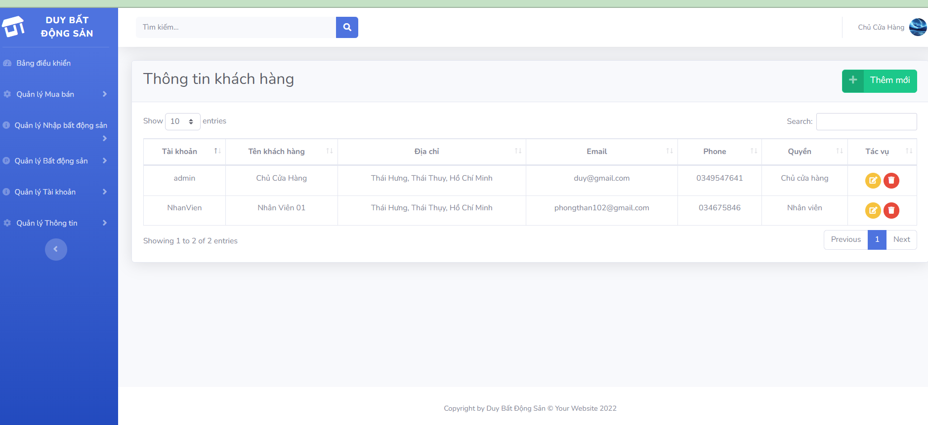

Hình 4. 23: Giao diện trang quản lý quản trị viên

* **Giao diện trang quản lý thông tin khách hàng**

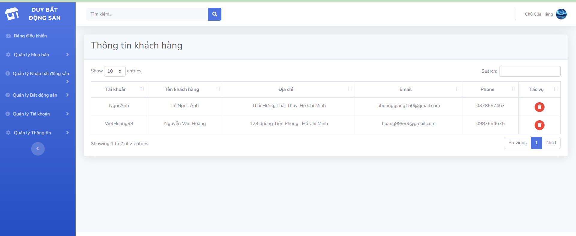

Hình 4. 24: Giao diện trang thông tin khách hàng

* **Giao diện trang quản lý tin tức**

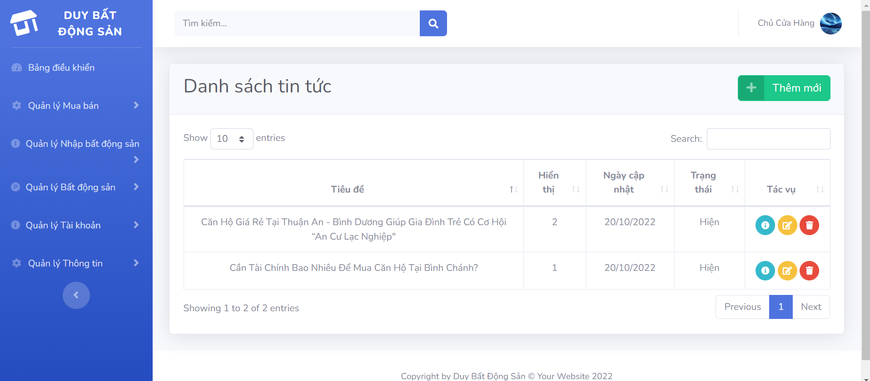

Hình 4. 25: Giao diện trang quản lý tin tức

* **Giao diện trang quản lý thông tin liên hệ**

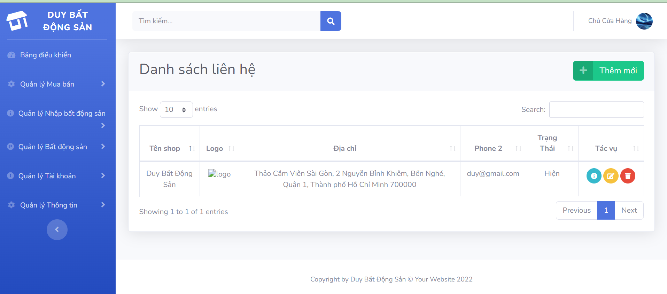

Hình 4. 26: Giao diện trang quản lý thông tin liên hệ

* **Giao diện trang quản lý bài giới thiệu**

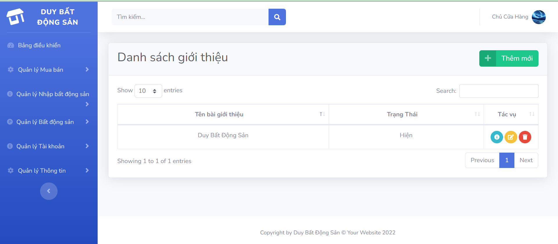

Hình 4. 27: Giao diện trang quản lý bài giới thiệu

# CHƯƠNG 5. KẾT LUẬN

5.1. Kết quả đạt được của đề tài

Sau một thời gian tìm hiểu và nghiên cứu đề tài “Thiết kế và xây dựng website bán bất động sản ” đề tài đã đạt được một số kết quả sau:

* Xây dựng website bán bất động sản với giao diện thân thiện dễ sử dụng.
* Website đã đáp ứng được yêu cầu sử lý nghiệp vụ cơ bản của quá trình bán bất động sản như: quản lý bất động sản, quản lý đơn hàng, quản lý nhập hàng, quản lý số lượng bán và số lượng bất động sản tồn kho...
* Bất động sản được hiển thị một cách chi tiết đầy đủ thông tin, kết hợp với đánh giá bất động sản giúp khách hàng dễ dàng đưa ra lựa chọn.
* Các thông tin được lưu trữ khoa học, xử lý một cách dễ dàng, chính xác.
* Nhập liệu thông tin được kiểm soát, tránh được việc sai sót thông tin trong quá trình nhập dữ liệu.
* Các thông tin của website có thương hiệu được thể hiện rõ qua các trang tin tức, giới thiệu, và liên hệ.
* Chức năng phân quyền giữa chủ website có thương hiệu và nhân viên giúp website được quản lý hiệu quả.

Ngoài những kết quả trên, qua quá trình thực hiện đề tài “Thiết kế và xây dựng website bán bất động sản ” em đã có được:

* Những kinh nghiệm quý báu về quy trình và nghiệp vụ quản lý website bán bất động sản.
* Trau dồi kiến thức về ASP.NET và MVC Framework, Entity Framework.
* Rèn luyện kỹ năng làm việc cá nhân, khả năng tư duy và sáng tạo.

5.2. Hướng phát triển của đề tài

Với mục đích ngày càng hoàn thiện để đáp ứng tốt nhất cho việc kinh doanh online cho website có thương hiệu bán bất động sản em sẽ phát triển thêm một số chức năng sau:

* Cài đặt website hoàn chỉnh hơn, để chương trình thực sự hữu ích hơn, đáp ứng những nghiệp vụ phức tạp hơn, dữ liệu lớn hơn.
* Xây dựng chức năng mã khuyễn mãi cho khách hàng mua nhiều bất động sản hoặc những đơn hàng có giá trị cao.
* Xây dựng chức năng thanh toán đơn hàng online.
* Cho phép khách hàng đăng nhập bằng các tài khoản google, facebook.
* Xây dựng chức năng phản hồi email.

TÀI LIỆU THAM KHẢO

[1] <https://dotnet.microsoft.com/apps/aspnet>

[2] https://www.youtube.com/watch?v=Ph3qbiCldE0&list=PLSMUwja5VsJU-ry82soUtUmUF73YcuabC

[3] <https://www.dammio.com/2016/11/04/entity-framework-phan-1-gioi-thieu-entity-framework>,

[4] <https://www.w3schools.com/>,

[5] <https://stackoverflow.com/>,

[6] <https://www.favicon-generator.org/>,Khang, P. H. (2005). *Lập trình ASP.NET 2.0.* Hà Nội, Việt Nam: Nhà xuất bản Lao Động Xã Hội.

Quyết, N. V. (2010). *Giáo trình Công nghệ Web và ứng dụng.* Hưng Yên, Việt Nam: Khoa Công nghệ Thông tin - UTEHY.

[7] <https://topdev.vn/blog/from-mvc-to-modern-web-frameworks/>